Lietuvos agrarinių ir miškų mokslų centro filialas Miškų institutas

Tiriamasis darbas

DETALUS (INSTRUMENTINIS) MEDŽIŲ BŪKLĖS TYRIMAS

Ataskaita
2020 m.
(II dalis, Tilžės gatvė)
Darbo užsakovas – Klaipėdos miesto savivaldybės administracija

Pavaduojanti instituto direktorių
direktoriaus pavaduotoja mokslui dr. Valda Araminienė

Darbo vadovas ir vykdytojas dr. Gintautas Urbaitis
Tomografinis tyrimas Benas Šilinskas
Fitopatologinis tyrimas Aistė Povilaitienė (Bagdžiūnaitė)

Girionys, 2020
Tyrimo objektas

Buvo tiriama ir vertinama Klaipėdos miesto centre Tilžės gatvėje abiejose pusėse augančių 75 medžių - 74 mažalapių liepų (Tilia cordata Mill.) ir 1 paprastojo kaštono (Aesculus hippocastanum L.) būklė.
Tyrimo metodai
Medžių būklės vertinimas ir nustatymas bei akustinis tomografinis tyrimas vykdytas 2020 m. rugpjūčio-rugsėjo mėnesį. Kiekvienam medžiui nustatyta rūšis, aukštimačiu VERTEX išmatuotas medžio aukštis ir aukštis iki lajos pirmųjų stambių šakų, žerglėmis arba matavimo juosta išmatuotas kamieno skersmuo 1,30 m aukštyje nuo žemės paviršiaus. Medžių būklė vizualiai įvertinta ir nustatyta vadovaujantis „Želdinių atkuriamosios vertės įkainių“ (Aplinkos ministro įsakymas Nr. D1-343) antru priedu, kur būklė skirstoma į 4 kategorijas:
- gera – medžiai sveiki, normaliai išsivystę, lapija (spygliai) tanki, vienodai išsidėsčiusi, lapai ir spygliai normalaus dydžio ir spalvos, ligų ir kenkėjų požymių, žaizdų, stiebo ir skeletinių šakų pažeidimų, drevių nėra;
- patenkinama – medžiai sveiki, bet ūglių prieaugis nedidelis, mažesnis sulapojimas, laja netolygiai išsivysčiusi, stiebas su nedideliais mechaniniais ir kenkėjų pažeidimais, nedidelėmis drevėmis;
- nepatenkinama – medžiai akivaizdžiai nusilpę, stelbiami kitų medžių, stipriai pažeisti ligų ar kenkėjų, laja silpnai išsivysčiusi, yra džiūstančių ir nudžiūvusių skeletinių šakų, ūglių prieaugis nedidelis arba jo visai nėra, medžiai sausaviršūniai, stiebai yra pažeisti mechaniškai, juose yra didelių drevių arba mažose drevėse matomas medienos suminkštėjimas ir išretėjimas, pakeltos medžio šaknys;
- bloga – žaliuoja mažiau kaip 50 proc. lajos, išpuvę daugiau kaip 40 proc. kamieno (puvinys gali būti nematomas, bet pastebimas nupjovus medį).
Tyrimo metu medžių vidiniam puviniui nustatyti ir įvertinti buvo naudojamas akustinis tomografas „Arbotom“, medžio puvinį nustatant 3 aukščiuose: prie šaknies kaklelio (5-10 cm nuo žemės paviršiaus), 1 m h ir 2 m aukštyje. Medžio tyrimui ant kamieno buvo uždėta nuo 15 iki 21 tomografo daviklių (priklausomai nuo medžio skersmens). Puvinio išsidėstymas nustatytas 2 D ir 3 D projekcijose. Kilus įtarimams dėl akustinio tomografo parodymų Preslerio amžiaus grąžtu 1 m aukštyje nuo žemės paviršiaus iki drevės arba medžio centro išgręžtas griežinėlis. Įvertinus griežinėlio, o tuo pačiu ir medžio, būklę jis įstatytas atgal į gręžinio skylutę.

Medžio akustinio-tomografinio tyrimo nuotrauka
3D projekcija Š-P kryptimi 2D projekcija 3D projekcija V-R kryptimi
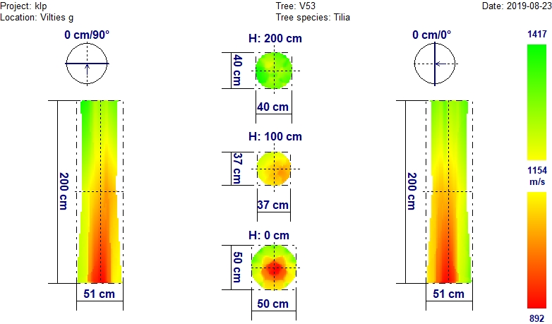
Garso bangos sklidimo greitis
Žalia spalva – mediena sąlyginai nepakitusi (sveika);
Geltona spalva – mediena išretėjusi (labai tikėtina pradinė puvinio stadija).
Raudona spalva – labai tikėtinas puvinys, mediena puri, gali būti ertmės;

Medžių pavadinimų santrumpos
L - mažalapė liepa (Tilia cordata Mill.);
Kš - paprastasis kaštonas (Aesculus hippocastanum L.);

Medžių būklės kategorijų sutartiniai žymėjimai
- būklė gera;
- būklė patenkinama ;
- būklė nepatenkinama;
- būklė bloga.

TILŽĖS GATVĖS MEDŽIŲ BŪKLĖS TYRIMAS IR NUSTATYMAS
Medžių vertinimas pradėtas nuo Tilžės ir Rumpiškės gatvių sankirtos ties greitojo maisto restoranu „Jummi“ augančio paprastojo kaštono (medis Nr. 1) ir tęsiasi iki Tilžės ir Sausio 15-osios gatvių sankirtos.
TILŽĖS GATVĖS MEDŽIŲ INSTRUMENTINIO-TOMOGRAFINIO TYRIMO REZULTATAI

Medžio Nr. 1. Paprastasis kaštonas, H-15,8 m; D_{1,3h} – 65,1 cm

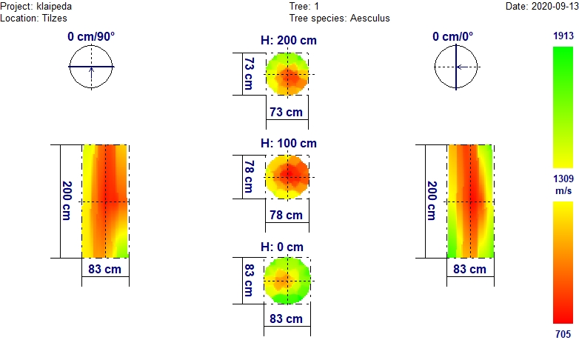
Iš tomografinio-akustinio tyrimo nuotraukos matyti, kad didesnė dalis kamieno medienos (ypač 1-2 m atkarpoje) yra paveikta pradinio vidinio puvinio.
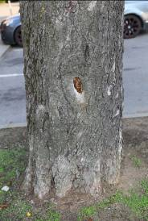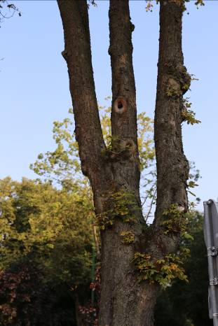
Kamiene 1 m aukštyje sena žaizda su puviniu, o 3-5 m aukštyje - drevės, laja džiūstanti (fotonuotraukos).
Išvada: Medžio būklė bloga.
Medžio Nr. 2. Mažalapė liepa, H-13,5 m; D_{1,3h} – 44,0 cm
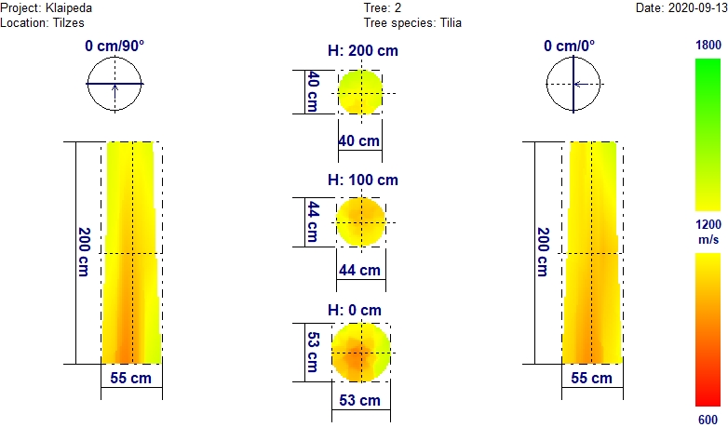
Iš tomografinio-akustinio tyrimo nuotraukos matyti, kad visa kamieno mediena yra pakitusi, labai tikėtina, kad tai vidinio puvinio pradžia.
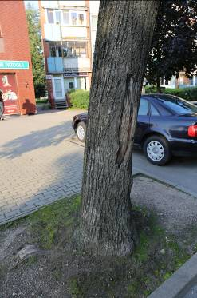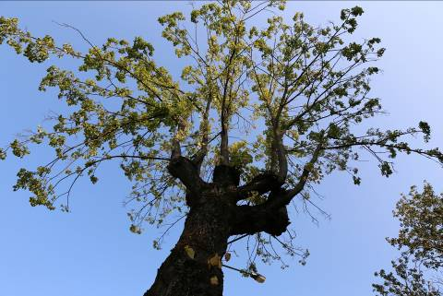
Kamiene 1 m aukštyje didelė žaizda, laja išretėjusi, džiūstanti (fotonuotraukos).

Išvada: Medžio būklė bloga.

Medžio Nr. 3. Mažalapė liepa, H-13,3 m; D_{1,3h} – 47,0 cm
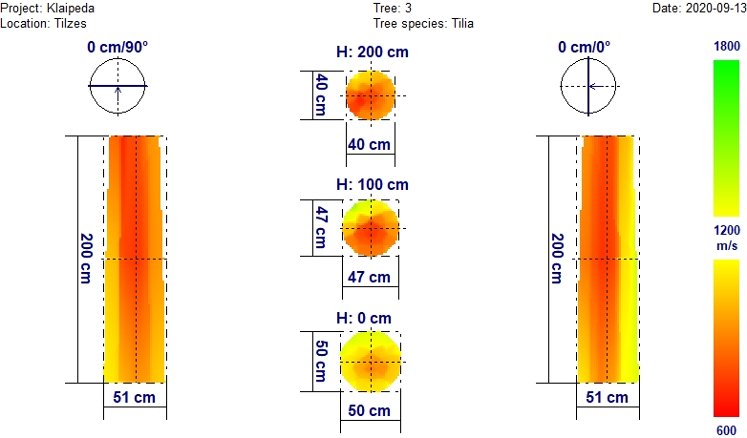
Iš tomografinio-akustinio tyrimo nuotraukos matyti, kad didesnė dalis kamieno medienos (ypač aukščiau 1m) yra stipriai paveikta vidinio puvinio.
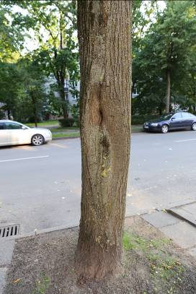
Kamiene 1,5 m aukštyje - drevė (fotonuotrauka).
Išvada: Medžio būklė bloga.

Medžio Nr. 4. Mažalapė liepa, H-13,7 m; D_{1,3h} – 31,0 cm
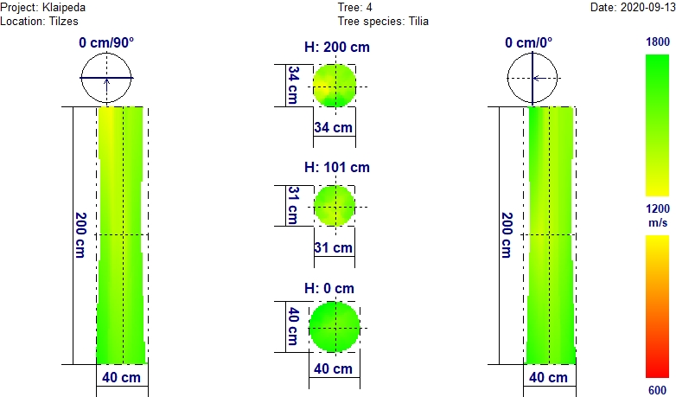
Tomografinis-akustinis tyrimas rodo, kad medžio kamieno mediena iki 2 m aukščio yra nepakitusi (sveika).
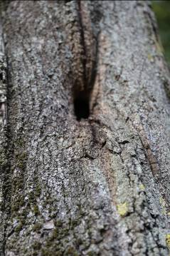
Kamiene 2 m aukštyje yra nedidelė drevė (fotonuotrauka).

Išvada: Medžio būklė patenkinama.

Medžio Nr. 5. Mažalapė liepa, H-15,1 m; D_{1,3h} – 44,0 cm
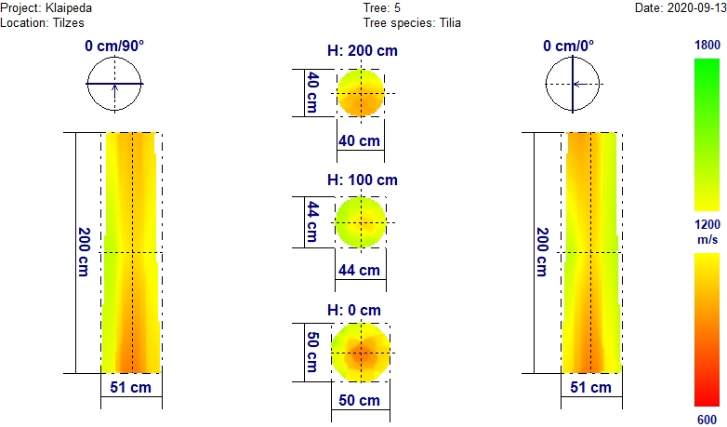
Iš tomografinio-akustinio tyrimo nuotraukos matyti, kad beveik visa kamieno mediena iki 2 m aukščio yra pakitusi, tikėtina, kad tai vidinio puvinio pradžia.
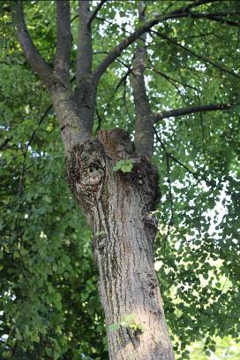
Išorinių pastebimų pakitimų ant kamieno ar lajoje nenustatyta (fotonuotrauka).

Išvada: Medžio būklė patenkinama.

Medžio Nr. 6. Mažalapė liepa, H-14,3 m; D_{1,3h} – 40,0 cm
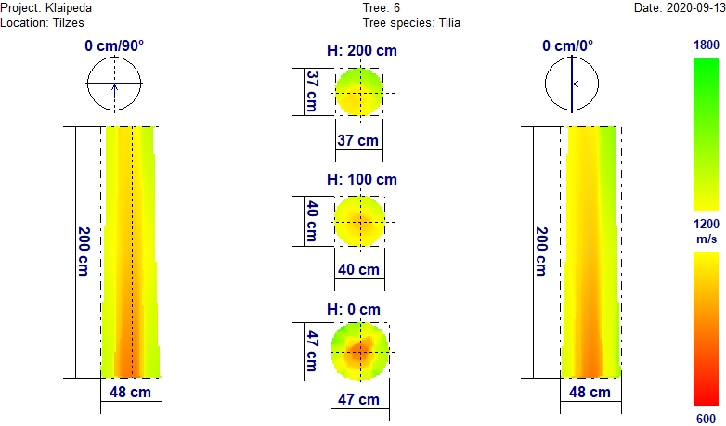
Iš tomografinio-akustinio tyrimo nuotraukos matyti, kad kelminėje dalyje centrinė dalis, o aukščiau - beveik visa kamieno mediena yra pakitusi (mažesnio tankio), todėl tikėtina, kad tai vidinio puvinio pradžia.
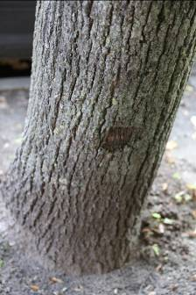
Kamiene priekelminėje dalyje žaizda (fotonuotrauka), 4 m aukštyje drevė.
Išvada: Medžio būklė patenkinama.

Medžio Nr. 7. Mažalapė liepa, H-11,8 m; D_{1,3h} – 37,0 cm
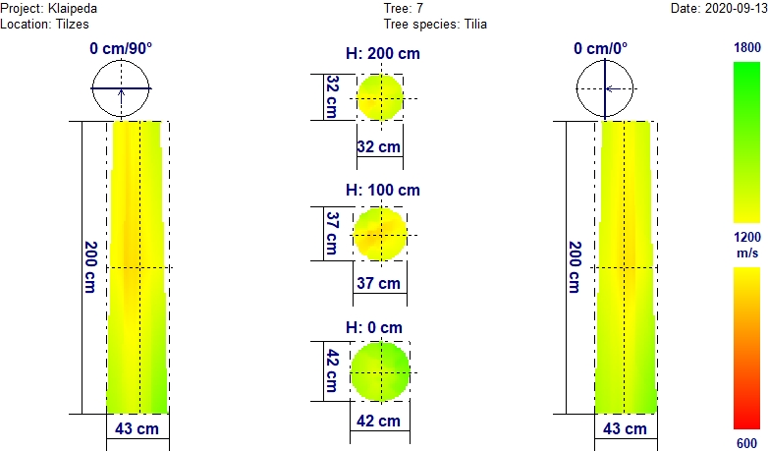
Iš tomografinio-akustinio tyrimo nuotraukos matyti, kad visa kamieno iki 2 m mediena yra šiek tiek mažesnio tankio (gelsvesnio atspalvio) nei daugumos sveikų medžių, tačiau nesant išorinių nusilpimo požymių galima teigti, kad tai gali būti dėl individualių medžio savybių ar spartesnio augimo.
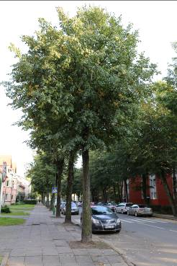
Išorinių pastebimų pakitimų ant kamieno ar lajoje nenustatyta (fotonuotrauka).
Išvada: Medžio būklė gera.

Medžio Nr. 8. Mažalapė liepa, H-15,3 m; D_{1,3h} – 37,0 cm
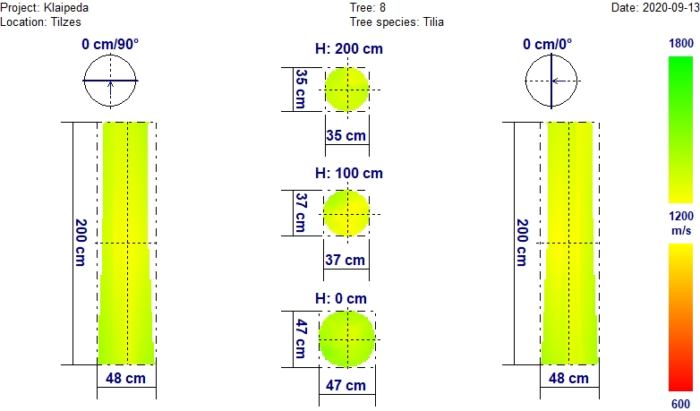
Iš tomografinio-akustinio tyrimo nuotraukos matyti, kad visa kamieno iki 2 m mediena yra šiek tiek mažesnio tankio (gelsvesnio atspalvio) nei daugumos sveikų medžių, tačiau nesant išorinių nusilpimo požymių galima teigti, kad tai gali būti dėl individualių medžio savybių ar spartesnio augimo.
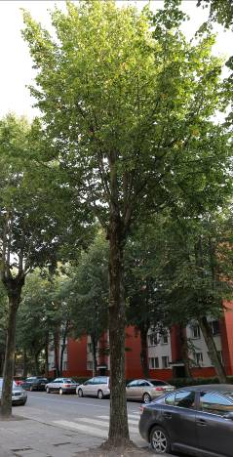
Išorinių pastebimų pakitimų ant kamieno ar lajoje nenustatyta (fotonuotrauka).
Išvada: Medžio būklė gera.

Medžio Nr. 9. Mažalapė liepa, H-15,6 m; D_{1,3h} – 44,0 cm
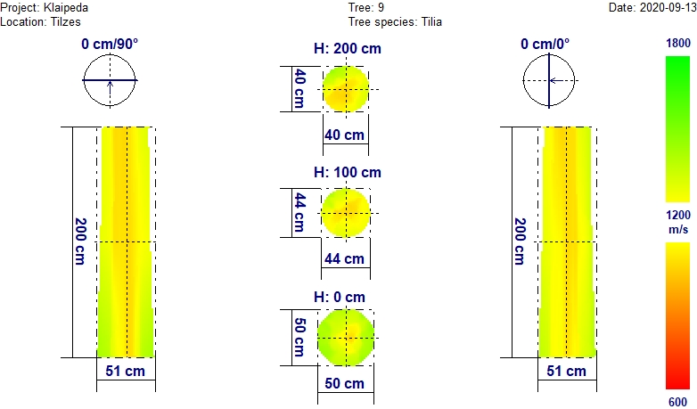
Iš tomografinio-akustinio tyrimo nuotraukos matyti, kad visa kamieno iki 2 m mediena yra šiek tiek mažesnio tankio (gelsvesnio atspalvio) nei daugumos sveikų medžių, tačiau nesant išorinių nusilpimo požymių galima teigti, kad tai gali būti dėl individualių medžio savybių ar spartesnio augimo.
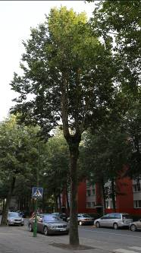
Išorinių pastebimų pakitimų ant kamieno ar lajoje nenustatyta (fotonuotrauka).

Išvada: Medžio būklė gera.

Medžio Nr. 10. Mažalapė liepa, H-12,8 m; D_{1,3h} – 47,0 cm
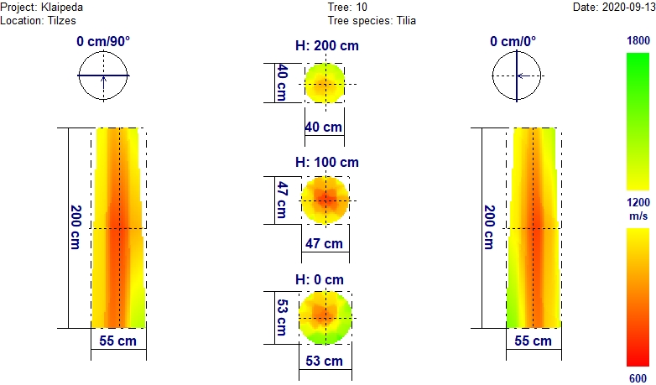
Iš tomografinio-akustinio tyrimo nuotraukos matyti, kad didesnėje kamieno medienos dalyje, ypač 1 m aukštyje, galimai pradeda vystytis vidinis puvinys.
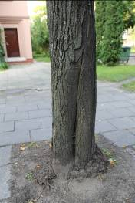
Priekelminėje kamieno dalyje kamieno įplyšimas (fotonuotrauka), per kurį galimai pateko puvinio užkratas.

Išvada: Medžio būklė patenkinama.

Medžio Nr. 11. Mažalapė liepa, H-14,1 m; D_{1,3h} – 35,0 cm
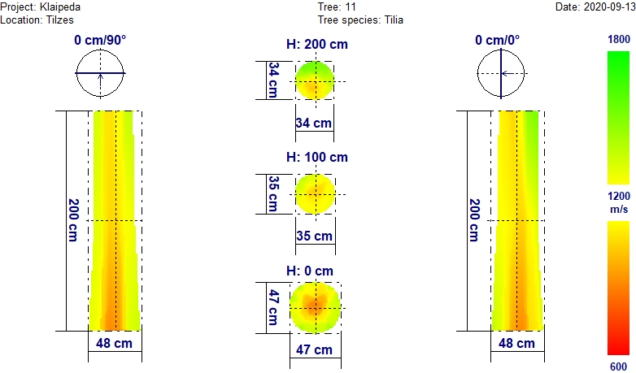
Iš tomografinio-akustinio tyrimo nuotraukos matyti, kad kelminėje dalyje centrinė dalis yra pakitusi (mažesnio tankio), todėl tikėtina, kad tai vidinio puvinio pradžia.
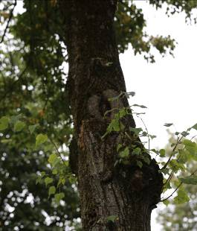
Išorinių medžio nusilpimo požymių nenustatyta, tačiau 3 m aukštyje nupjautos šakos vietoje formuojasi drevė (fotonuotrauka).

Išvada: Medžio būklė patenkinama.

Medžio Nr. 12. Mažalapė liepa, H-14,1 m; D_{1,3h} – 35,0 cm
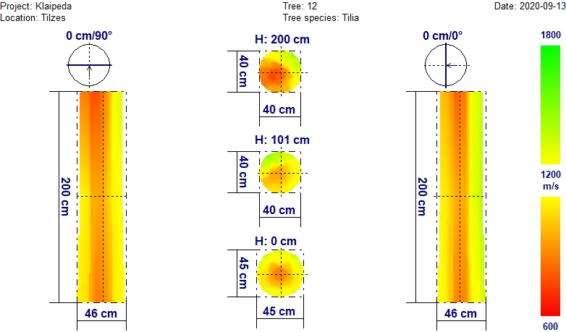
Iš tomografinio-akustinio tyrimo nuotraukos matyti, kad didesnė dalis kamieno dalis, ypač 2 m aukštyje, yra pakitusi (mažesnio tankio), todėl tikėtina, kad tai vidinio puvinio pradžia.

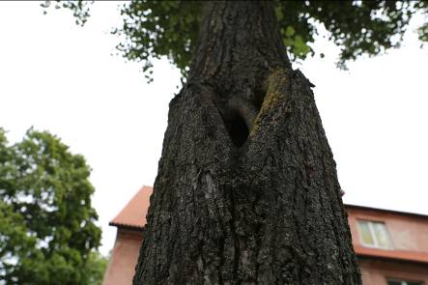
Kamiene 2 m aukštyje didelė gili drevė (fotonuotrauka).

Išvada: Medžio būklė nepatenkinama.

Medžio Nr. 13. Mažalapė liepa, H-15,9 m; D_{1,3h} – 44,0 cm
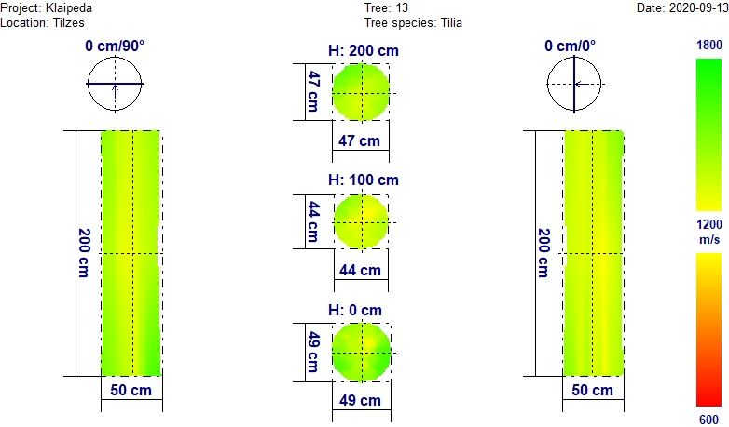
Tomografinis-akustinis tyrimas rodo, kad medžio kamieno mediena iki 2 m aukščio yra beveik nepakitusi (sveika).
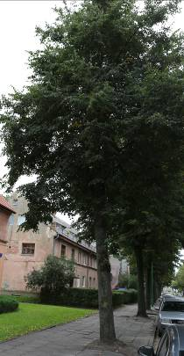
Išorinių pastebimų pakitimų ant kamieno ir lajoje nenustatyta (fotonuotrauka).
Išvada: Medžio būklė gera.
Medžio Nr. 14. Mažalapė liepa, H-15,5 m; D_{1,3h} – 46,0 cm
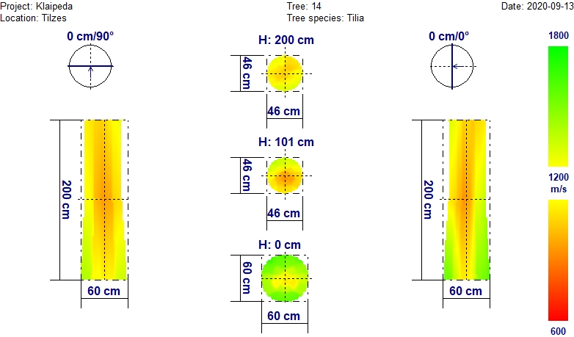
Iš tomografinio-akustinio tyrimo nuotraukos matyti, kad kamieno mediena nuo 1 iki 2 m yra mažesnio tankio (gelsvai rusvo atspalvio), ir tai gali būti vidinio puvinio, patekusio per nupjautą viršūnę, pradžia.
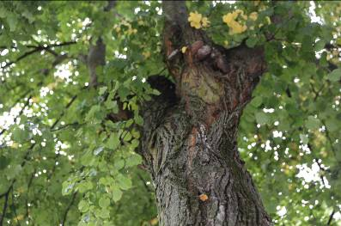
Išorinių pastebimų pakitimų ant kamieno ir lajoje nenustatyta (fotonuotrauka).

Išvada: Medžio būklė patenkinama.

Medžio Nr. 15. Mažalapė liepa, H-15,9 m; D_{1,3h} – 43,0 cm
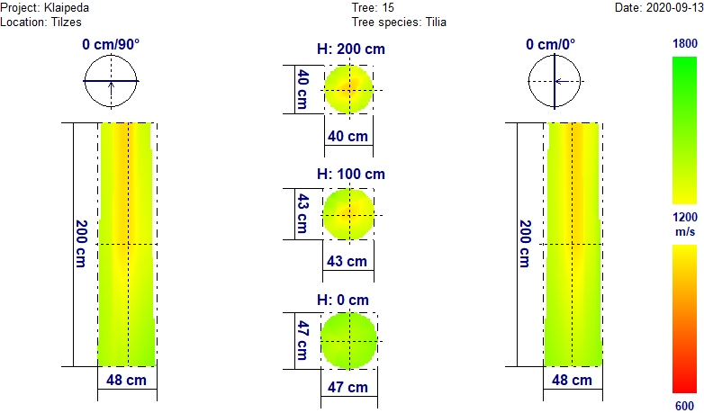
Tomografinis-akustinis tyrimas rodo, kad medžio kamieno mediena iki 2 m aukščio yra beveik nepakitusi (sveika).
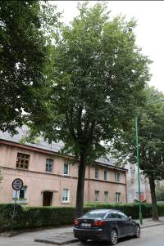
Išorinių pastebimų pakitimų ant kamieno ir lajoje nenustatyta (fotonuotrauka).

Išvada: Medžio būklė gera.

Medžio Nr. 16. Mažalapė liepa, H-15,3 m; D_{1,3h} – 49,0 cm
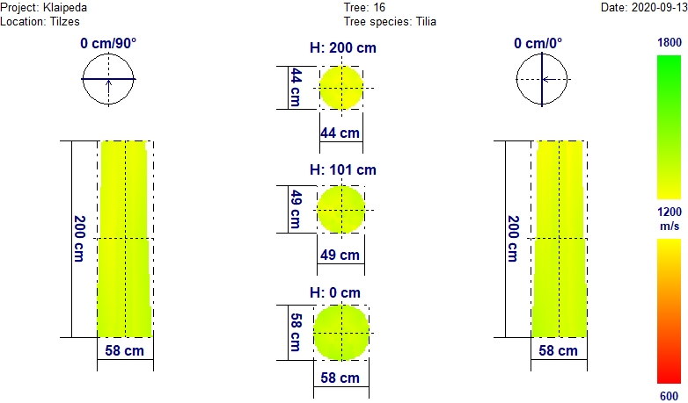
Iš tomografinio-akustinio tyrimo nuotraukos matyti, kad visa kamieno iki 2 m mediena yra šiek tiek mažesnio tankio (gelsvesnio atspalvio) nei daugumos sveikų medžių, tačiau nesant išorinių nusilpimo požymių galima teigti, kad tai gali būti dėl individualių medžio savybių ar spartesnio augimo.
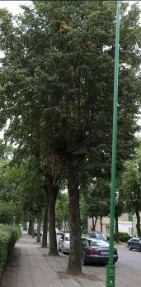
Išorinių pastebimų pakitimų ant kamieno ir lajoje nenustatyta (fotonuotrauka).
Išvada: Medžio būklė gera.

Medžio Nr. 17. Mažalapė liepa, H-16,9 m; D_{1,3h} – 49,0 cm
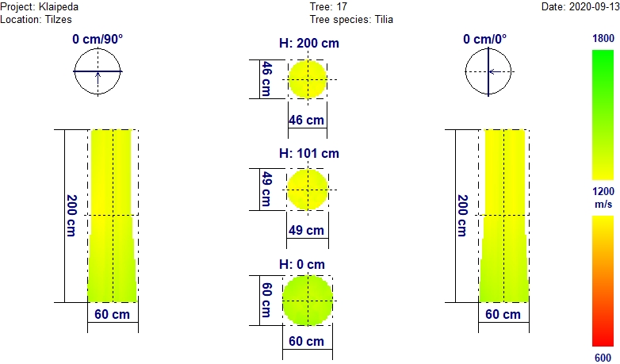
Iš tomografinio-akustinio tyrimo nuotraukos matyti, kad visa kamieno iki 2 m mediena yra šiek tiek mažesnio tankio (gelsvesnio atspalvio) nei daugumos sveikų medžių, tačiau nesant išorinių nusilpimo požymių galima teigti, kad tai gali būti dėl individualių medžio savybių ar spartesnio augimo.
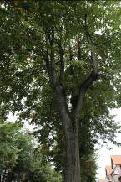
Išorinių pastebimų pakitimų ant kamieno ir lajoje nenustatyta (fotonuotrauka).

Išvada: Medžio būklė gera.

Medžio Nr. 18. Mažalapė liepa, H-14,4 m; D_{1,3h} – 41,0 cm
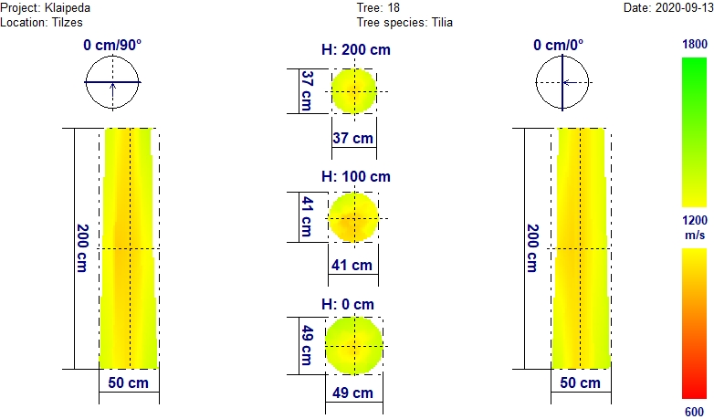
Iš tomografinio-akustinio tyrimo nuotraukos matyti, kad visa kamieno iki 2 m mediena yra šiek tiek mažesnio tankio (rusvai gelsvo atspalvio), ir tai gali būti vidinio puvinio, patekusio per susiformavusią drevę nupjautos šakos vietoje 4 m aukštyje (fotonuotrauka), pradžia.
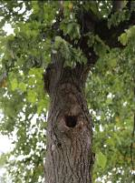
Kamiene 4 m aukštyje drevė (fotonuotrauka).

Išvada: Medžio būklė patenkinama.

Medžio Nr. 19. Mažalapė liepa, H-12,2 m; D_{1,3h} – 43,0 cm
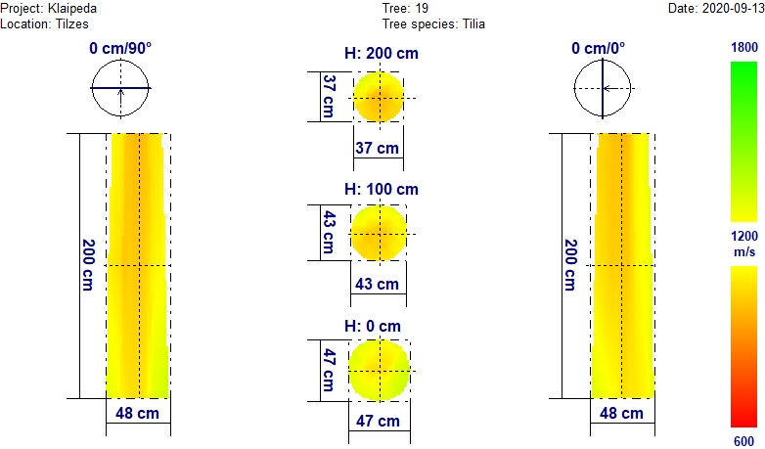
Iš tomografinio-akustinio tyrimo nuotraukos matyti, kad visa kamieno iki 2 m mediena yra šiek tiek mažesnio tankio (rusvai gelsvo atspalvio), ir tai gali būti vidinio puvinio, patekusio per susiformavusią drevę nupjautos šakos vietoje 4 m aukštyje (fotonuotrauka), pradžia.
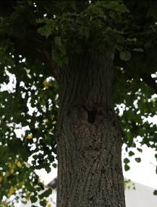
Kamiene 4 m aukštyje drevė (fotonuotrauka).

Išvada: Medžio būklė patenkinama.

Medžio Nr. 20. Mažalapė liepa, H-14,1 m; D_{1,3h} – 36,0 cm
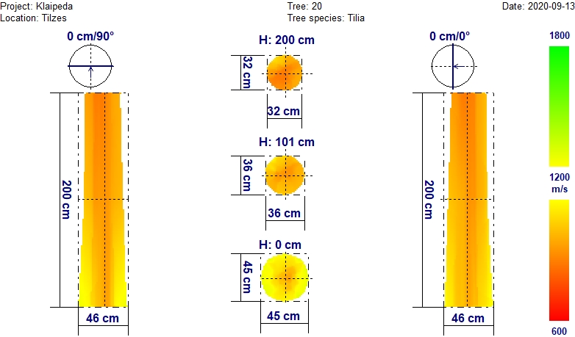
Iš tomografinio-akustinio tyrimo nuotraukos matyti, kad visa kamieno iki 2 m mediena (labiau viršutinėje dalyje) yra šiek tiek mažesnio tankio (rusvai gelsvo atspalvio), ir tai gali būti vidinio puvinio pradžia.
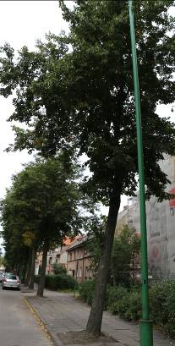
Išorinių pastebimų pakitimų ant kamieno ir lajoje nenustatyta (fotonuotrauka).

Išvada: Medžio būklė patenkinama.

Medžio Nr. 21. Mažalapė liepa, H-13,8 m; D_{1,3h} – 46,0 cm
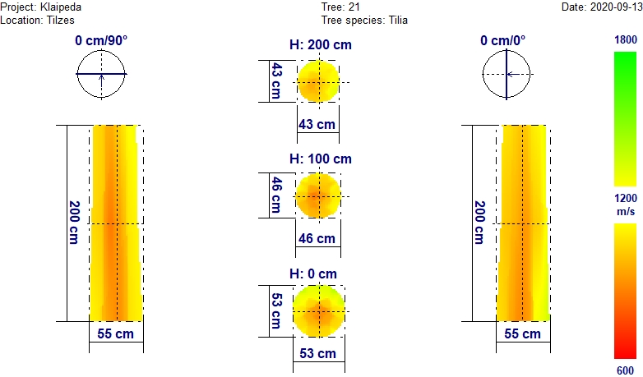
Iš tomografinio-akustinio tyrimo nuotraukos matyti, kad visa kamieno iki 2 m mediena (labiau centrinė dalis) yra šiek tiek mažesnio tankio (rusvai gelsvo atspalvio), ir tai gali būti vidinio puvinio pradžia.
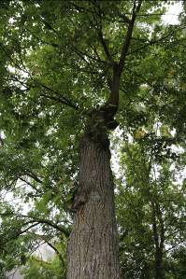
Išorinių pastebimų pakitimų ant kamieno ir lajoje nenustatyta (fotonuotrauka).

Išvada: Medžio būklė patenkinama.

Medžio Nr. 22. Mažalapė liepa, H-12,4 m; D_{1,3h} – 45,0 cm
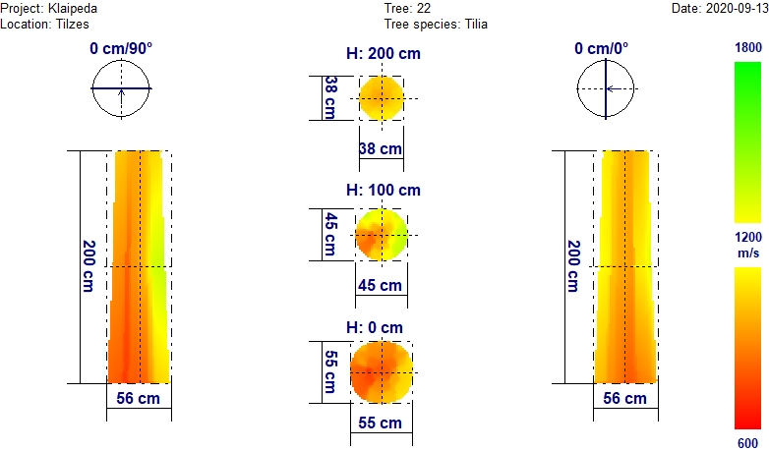
Iš tomografinio-akustinio tyrimo nuotraukos matyti, kad didesnė kamieno iki 2 m mediena (labiau priekelminėje dalyje) yra mažesnio tankio (rusvai rausvo atspalvio), ir tai yra vidinio puvinio pradžia.
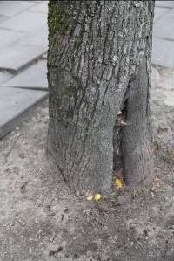
Kelminėje dalyje sena žaizda su besiformuojančiu puviniu (fotonuotrauka), 3 m aukštyje drevė, prieaugiai sumažėję, laja išretėjusi.

Išvada: Medžio būklė nepatenkinama.

Medžio Nr. 23. Mažalapė liepa, H-14,7 m; D_{1,3h} – 36,0 cm
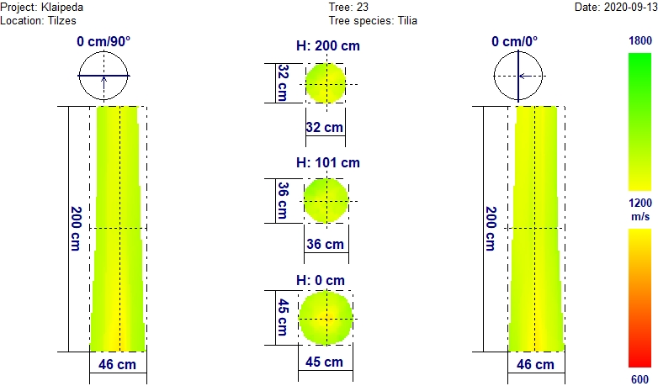
Iš tomografinio-akustinio tyrimo nuotraukos matyti, kad visa kamieno iki 2 m mediena yra šiek tiek mažesnio tankio (gelsvesnio atspalvio) nei daugumos sveikų medžių, tačiau nesant išorinių nusilpimo požymių galima teigti, kad tai gali būti dėl individualių medžio savybių ar spartesnio augimo.
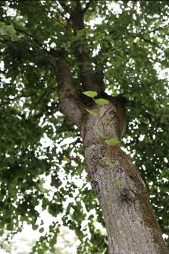
Išorinių pastebimų pakitimų ant kamieno ir lajoje nenustatyta (fotonuotrauka).

Išvada: Medžio būklė gera.

Medžio Nr. 24. Mažalapė liepa, H-11,6 m; D_{1,3h} – 41,0 cm
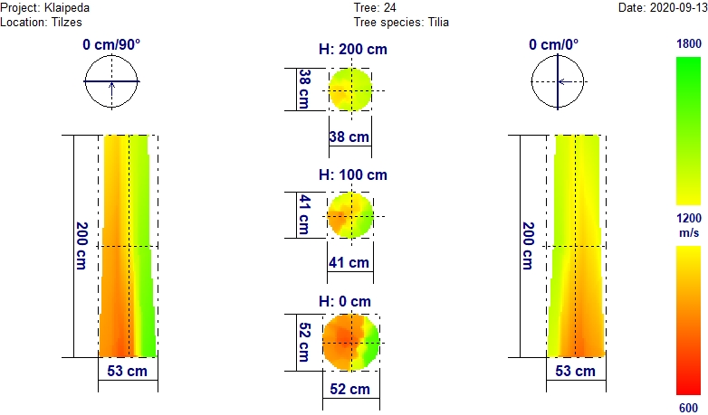
Iš tomografinio-akustinio tyrimo nuotraukos matyti, kad apie pusė kamieno iki 2 m medienos (labiau priekelminėje dalyje) yra mažesnio tankio (rusvai rausvo atspalvio), ir tai yra vidinio puvinio pradžia.
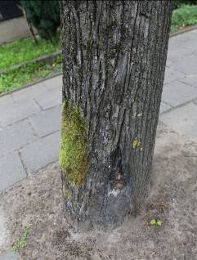
Kamieno kelminėje dalyje matoma sena žaizda (fotonuotrauka), per kurią galimai pateko puvinio užkratas, tačiau išorinių lajos pakitimų kol kas nėra.

Išvada: Medžio būklė patenkinama.

Medžio Nr. 25. Mažalapė liepa, H-13,9 m; D_{1,3h} – 29,0 cm
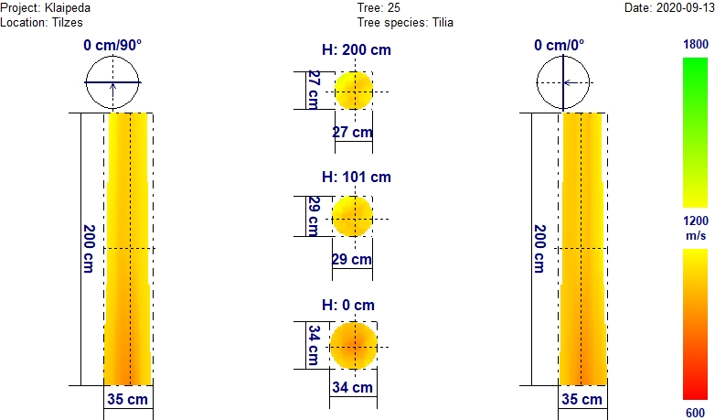
Iš tomografinio-akustinio tyrimo nuotraukos matyti, kad visa kamieno mediena 1-2 m atkarpoje yra šiek tiek mažesnio tankio (gelsvai rusvo atspalvio), ir tai gali būti vidinio puvinio pradžia.
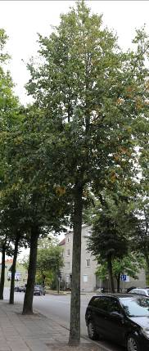
Išorinių pastebimų pakitimų ant kamieno nenustatyta, prieaugiai šiek tiek sumažėję (fotonuotrauka).

Išvada: Medžio būklė patenkinama.

Medžio Nr. 26. Mažalapė liepa, H-13,5 m; D_{1,3h} – 46,0 cm
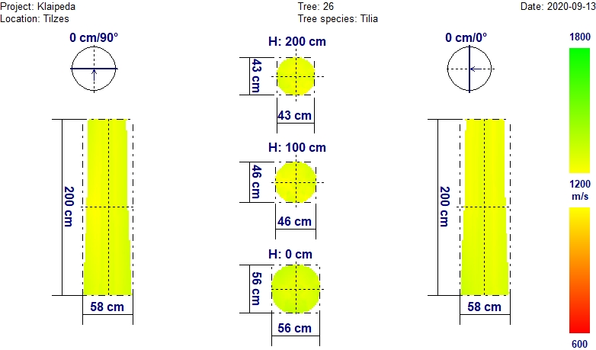
Iš tomografinio-akustinio tyrimo nuotraukos matyti, kad visa kamieno iki 2 m mediena yra šiek tiek mažesnio tankio (gelsvesnio atspalvio) nei daugumos sveikų medžių, tačiau nesant išorinių nusilpimo požymių galima teigti, kad tai gali būti dėl individualių medžio savybių ar spartesnio augimo.
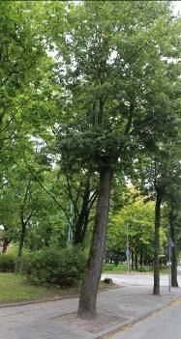
Išorinių pastebimų pakitimų ant kamieno ir lajoje nenustatyta (fotonuotrauka).

Išvada: Medžio būklė gera.

Medžio Nr. 27. Mažalapė liepa, H-14,5 m; D_{1,3h} – 30,0 cm
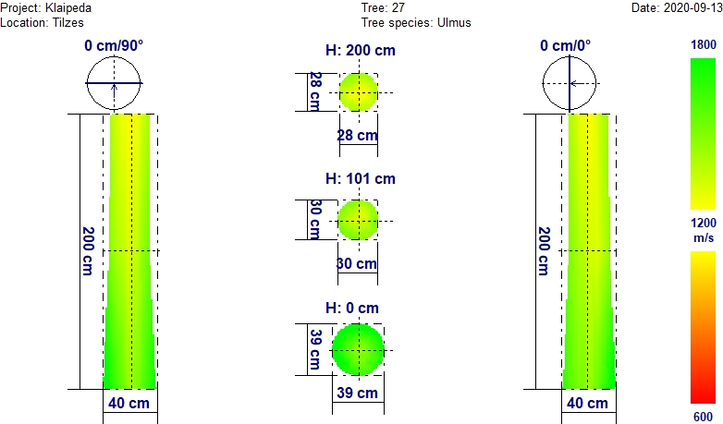
Tomografinis-akustinis tyrimas rodo, kad medžio kamieno mediena iki 2 m aukščio yra nepakitusi (sveika).
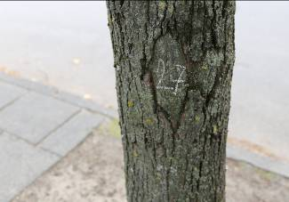
Ant kamieno sena užgijusi žaizda (fotonuotrauka).

Išvada: Medžio būklė gera.

Medžio Nr. 28. Mažalapė liepa, H-13,1 m; D_{1,3h} – 40,0 cm
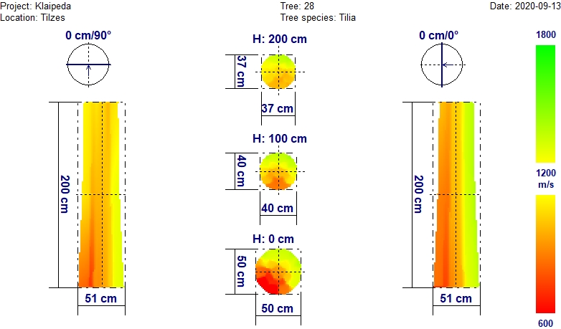
Iš tomografinio-akustinio tyrimo nuotraukos matyti, kad daugiau kaip pusė kamieno iki 2 m medienos (labiau priekelminėje dalyje) yra mažesnio tankio (rusvai rausvo atspalvio), ir tai yra vidinio puvinio pradžia.
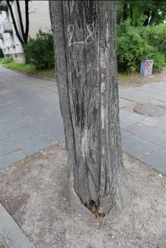
Nuo kelmo apačios per visą kamieną iki 2 m apie 30 cm pločio žaizda su besiformuojančiu puviniu (fotonuotrauka), prieaugiai labai sumažėję.

Išvada: Medžio būklė bloga.

Medžio Nr. 29. Mažalapė liepa, H-16,3 m; D_{1,3h} – 37,0 cm
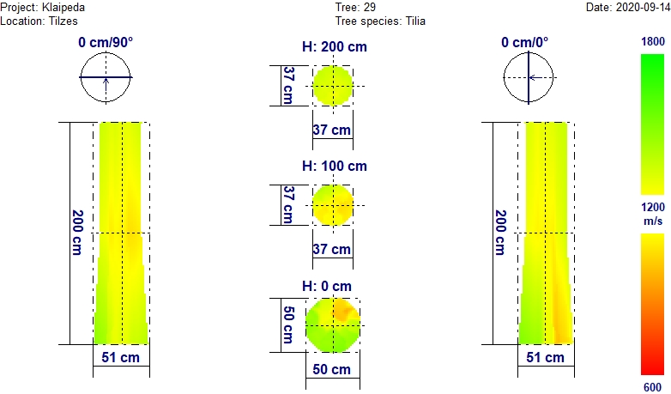
Iš tomografinio-akustinio tyrimo nuotraukos matyti, kad apie 1/3 kamieno iki 2 m mediena (labiau šiaurės rytinė dalis) yra šiek tiek mažesnio tankio (rusvai gelsvo atspalvio), ir tai gali būti vidinio puvinio pradžia.
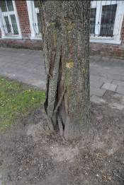
Nuo kamieno apačios iki 1 m aukščio sena užgyjanti žaizda (fotonuotrauka).

Išvada: Medžio būklė patenkinama.

Medžio Nr. 30. Mažalapė liepa, H-13,0 m; D_{1,3h} – 34,0 cm
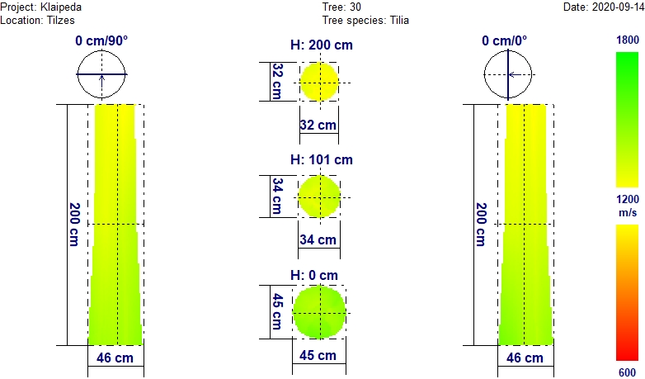
Tomografinis-akustinis tyrimas rodo, kad medžio kamieno mediena iki 2 m aukščio yra nepakitusi (sveika).
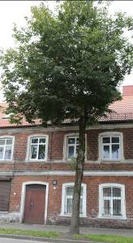
Išorinių pastebimų pakitimų ant kamieno ir lajoje nenustatyta (fotonuotrauka).

Išvada: Medžio būklė gera.

Medžio Nr. 31. Mažalapė liepa, H-16,8 m; D_{1,3h} – 41,0 cm
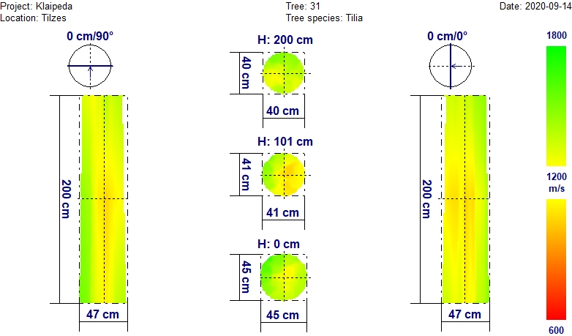
Iš tomografinio-akustinio tyrimo nuotraukos matyti, kad didesnė dalis kamieno iki 2 m mediena yra šiek tiek mažesnio tankio (gelsvesnio atspalvio), tačiau nesant išorinių nusilpimo požymių galima teigti, kad tai gali būti dėl individualių medžio savybių ar spartesnio augimo.
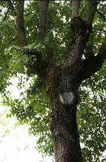
Nupjautos gana storos šakos užgijimo fazėje (fotonuotrauka), išorinių pastebimų pakitimų ant kamieno ir lajoje nenustatyta.

Išvada: Medžio būklė gera.

Medžio Nr. 32. Mažalapė liepa, H-10,8 m; D_{1,3h} – 30,0 cm
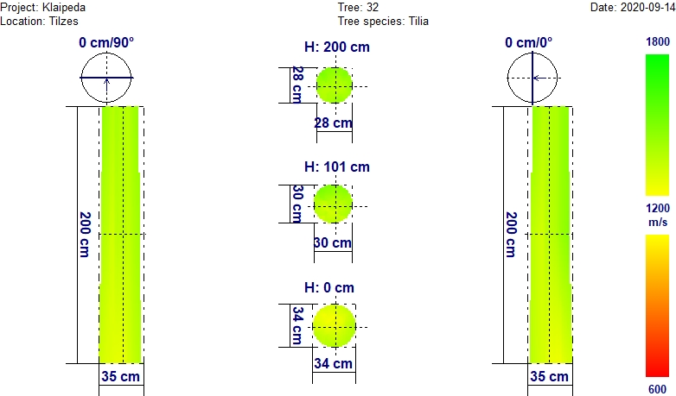
Tomografinis-akustinis tyrimas rodo, kad medžio kamieno mediena iki 2 m aukščio yra nepakitusi (sveika).
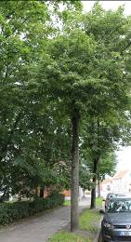
Išorinių pastebimų pakitimų lajoje nenustatyta (fotonuotrauka), tačiau 3 m aukštyje kamiene yra nedidelė drevė.

Išvada: Medžio būklė patenkinama.

Medžio Nr. 33. Mažalapė liepa, H-12,8 m; D_{1,3h} – 25,0 cm
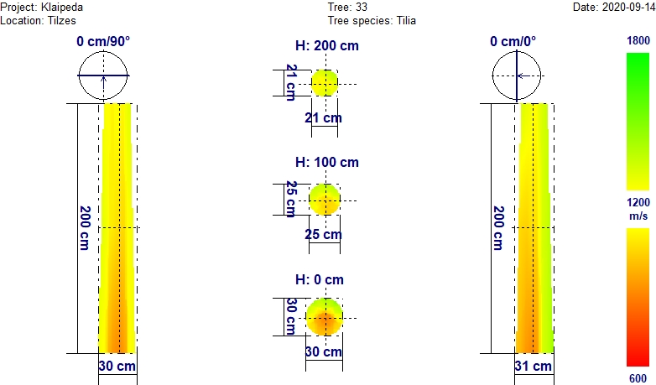
Iš tomografinio-akustinio tyrimo nuotraukos matyti, kad apie pusė kamieno iki 2 m medienos (labiau priekelminėje dalyje) yra mažesnio tankio (rusvai rausvo atspalvio), ir tai yra vidinio puvinio pradžia.
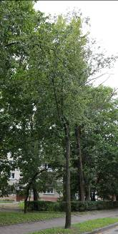
Medžio laja nusilpusi, išretėjusi, prieaugiai sumažėję (fotonuotrauka).
Išvada: Medžio būklė nepatenkinama.

Medžio Nr. 34. Mažalapė liepa, H-12,2 m; D_{1,3h} – 25,0 cm
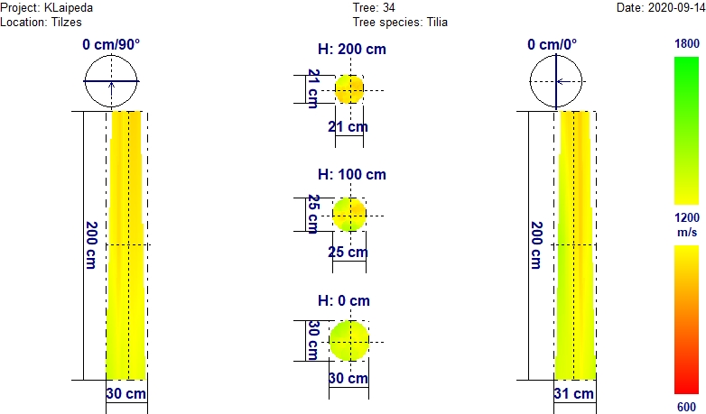
Iš tomografinio-akustinio tyrimo nuotraukos matyti, kad didesnė dalis kamieno iki 2 m mediena yra šiek tiek mažesnio tankio (gelsvesnio atspalvio), tačiau nesant išorinių nusilpimo požymių galima teigti, kad tai gali būti dėl individualių medžio savybių ar spartesnio augimo.
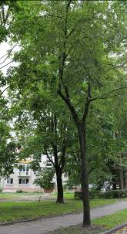
Medžio laja praretėjusi (fotonuotrauka).

Išvada: Medžio būklė patenkinama.

Medžio Nr. 35. Mažalapė liepa, H-14,9 m; D_{1,3h} – 35,0 cm
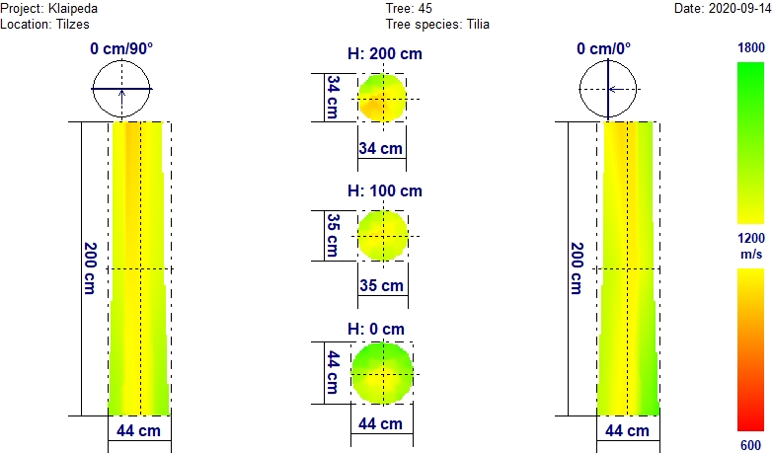
Iš tomografinio-akustinio tyrimo nuotraukos matyti, kad didesnė dalis kamieno iki 2 m mediena yra šiek tiek mažesnio tankio (gelsvesnio atspalvio), tačiau nesant išorinių nusilpimo požymių galima teigti, kad tai gali būti dėl individualių medžio savybių ar spartesnio augimo.
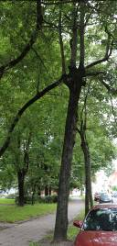
Išorinių pastebimų pakitimų ant kamieno ir lajoje nenustatyta, tačiau medžio kamieną žaloja gretimai augančio medžio šaka (fotonuotrauka).

Išvada: Medžio būklė gera.

Medžio Nr. 36. Mažalapė liepa, H-15,2 m; D_{1,3h} – 31,0 cm
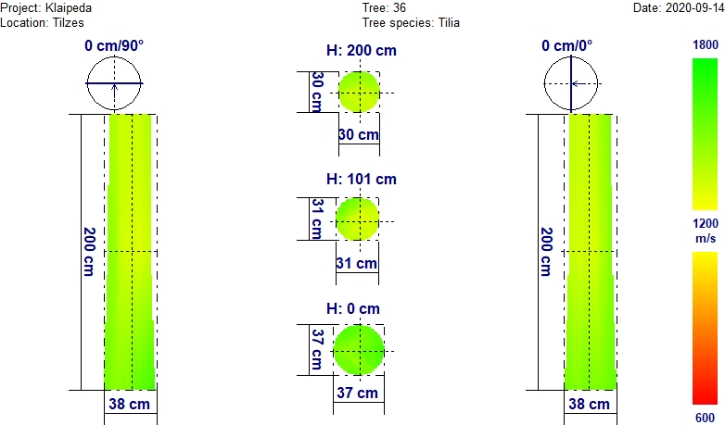
Tomografinis-akustinis tyrimas rodo, kad medžio kamieno mediena iki 2 m aukščio yra nepakitusi (sveika).
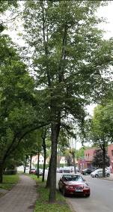
Išorinių pastebimų pakitimų ant kamieno ir lajoje nenustatyta (fotonuotrauka).

Išvada: Medžio būklė gera.

Medžio Nr. 37. Mažalapė liepa, H-14,5 m; D_{1,3h} – 34,0 cm
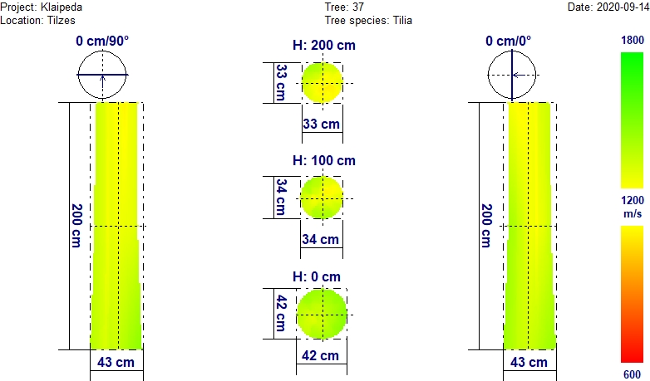
Iš tomografinio-akustinio tyrimo nuotraukos matyti, kad didesnė dalis kamieno iki 2 m mediena yra šiek tiek mažesnio tankio (gelsvesnio atspalvio), tačiau nesant išorinių nusilpimo požymių galima teigti, kad tai gali būti dėl individualių medžio savybių ar spartesnio augimo.
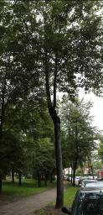
Išorinių pastebimų pakitimų ant kamieno ir lajoje nenustatyta (fotonuotrauka).

Išvada: Medžio būklė gera.

Medžio Nr. 38. Mažalapė liepa, H-15,0 m; D_{1,3h} – 35,0 cm
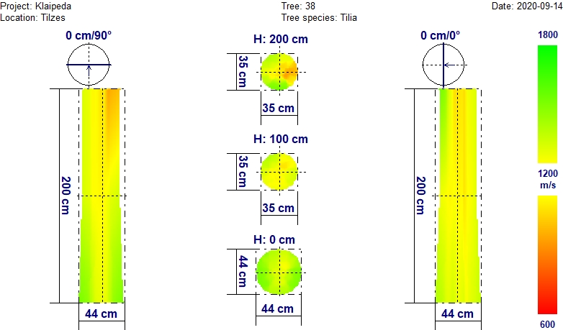
Iš tomografinio-akustinio tyrimo nuotraukos matyti, kad apie pusė kamieno iki 2 m medienos (labiau viršutinėje dalyje) yra mažesnio tankio (rusvai rausvo atspalvio), ir tai yra vidinio puvinio pradžia.
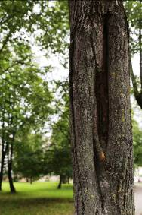
Kamiene 1,5 m aukštyje didžiulė gili drevė (fotonuotrauka).

Išvada: Medžio būklė nepatenkinama.

Medžio Nr. 39. Mažalapė liepa, H-17,1 m; D_{1,3h} – 47,0 cm
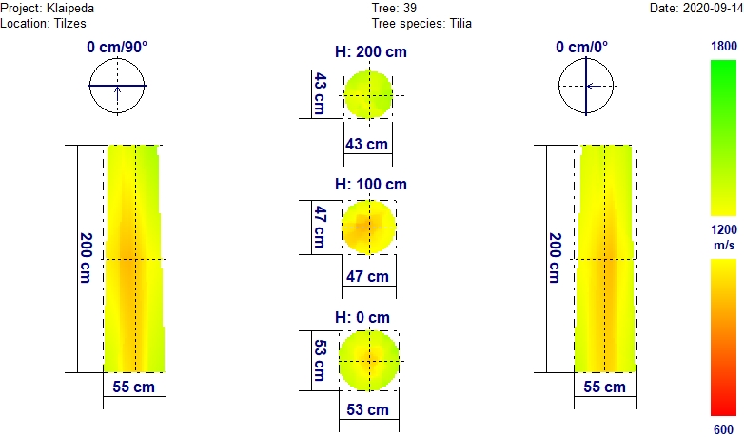
Iš tomografinio-akustinio tyrimo nuotraukos matyti, kad kamieno mediena 1 m aukštyje yra mažesnio tankio (rusvai rausvo atspalvio), ir tai gali būti vidinio puvinio pradžia.
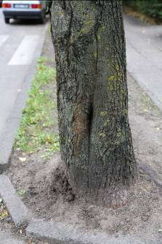
Kamiene priekelminėje dalyje užauganti žaizda (fotonuotrauka), 5 m aukštyje 2 nedidelės drevės.

Išvada: Medžio būklė patenkinama.

Medžio Nr. 40. Mažalapė liepa, H-15,8 m; D_{1,3h} – 46,0 cm
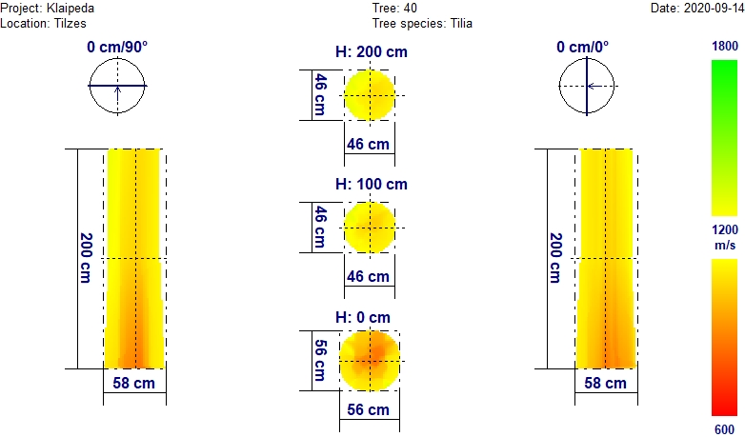
Iš tomografinio-akustinio tyrimo nuotraukos matyti, kad didžioji dalis kamieno iki 2 m medienos (labiau priekelminėje dalyje) yra mažesnio tankio (rusvai rausvo atspalvio), ir tikėtina, kad tai yra vidinio puvinio pradžia.
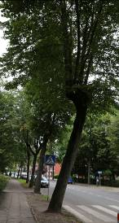
Išorinių pastebimų pakitimų lajoje nenustatyta (fotonuotrauka), kamiene 3 m aukštyje nedidelė drevė.
Išvada: Medžio būklė patenkinama.

Medžio Nr. 41. Mažalapė liepa, H-15,9 m; D_{1,3h} – 34,0 cm
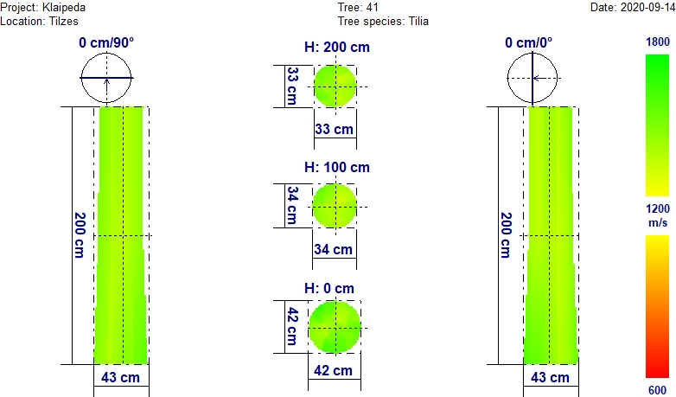
Tomografinis-akustinis tyrimas rodo, kad medžio kamieno mediena iki 2 m aukščio yra nepakitusi (sveika).
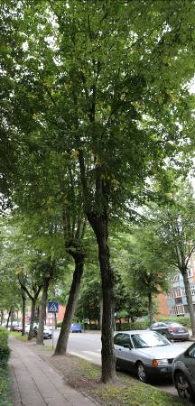
Išorinių pastebimų pakitimų ant kamieno ir lajoje nenustatyta (fotonuotrauka).

Išvada: Medžio būklė gera.

Medžio Nr. 42. Mažalapė liepa, H-16,5 m; D_{1,3h} – 40,0 cm
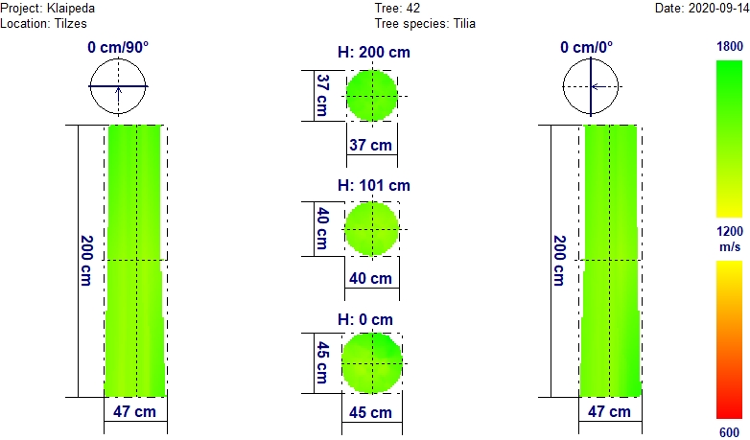
Tomografinis-akustinis tyrimas rodo, kad medžio kamieno mediena iki 2 m aukščio yra nepakitusi (sveika).
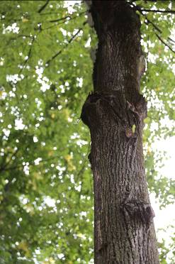
Išorinių pastebimų pakitimų ant kamieno ir lajoje nenustatyta (fotonuotrauka).

Išvada: Medžio būklė gera.

Medžio Nr. 43. Mažalapė liepa, H-15,5 m; D_{1,3h} – 37,0 cm
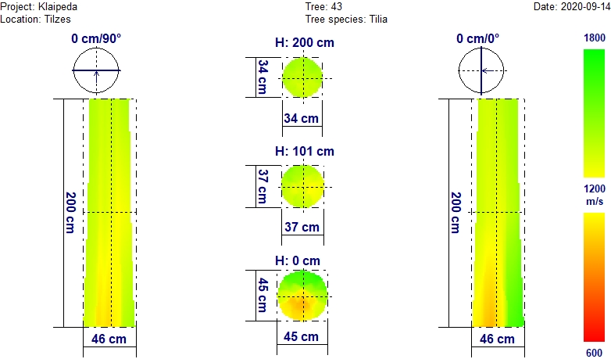
Iš tomografinio-akustinio tyrimo nuotraukos matyti, kad kamieno mediena kelminėje dalyje yra šiek tiek mažesnio tankio (rusvai gelsvo atspalvio), ir tai gali būti vidinio puvinio pradžia.
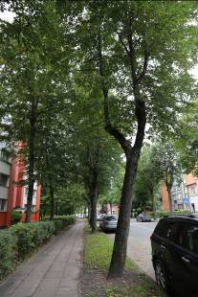
Išorinių pastebimų pakitimų ant kamieno ir lajoje nenustatyta (fotonuotrauka).

Išvada: Medžio būklė patenkinama.

Medžio Nr. 44. Mažalapė liepa, H-10,2 m; D_{1,3h} – 28,0 cm
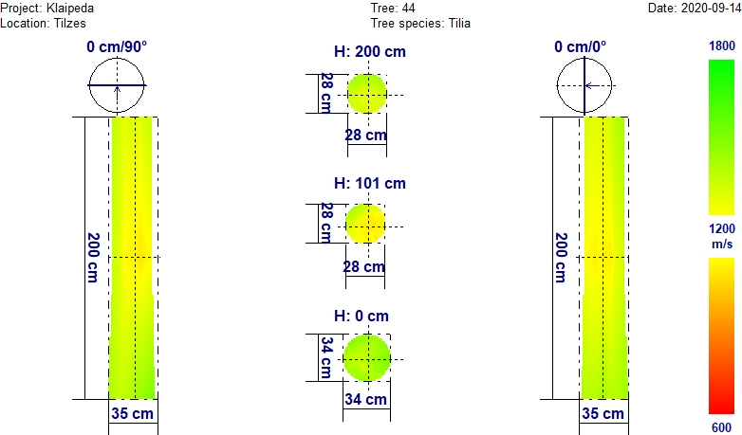
Iš tomografinio-akustinio tyrimo nuotraukos matyti, kad didesnė dalis kamieno iki 2 m mediena yra šiek tiek mažesnio tankio (gelsvesnio atspalvio), tačiau nesant išorinių nusilpimo požymių galima teigti, kad tai gali būti dėl individualių medžio savybių ar spartesnio augimo.
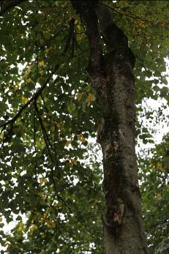
Išorinių pastebimų pakitimų lajoje nenustatyta, tačiau kamiene 4 ir 5 m aukštyje yra dvi nedidelės drevės (fotonuotrauka).
Išvada: Medžio būklė patenkinama.

Medžio Nr. 45. Mažalapė liepa, H-11,6 m; D_{1,3h} – 40,0 cm
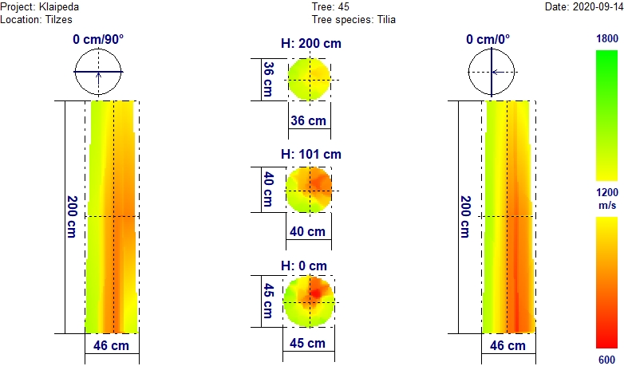
Iš tomografinio-akustinio tyrimo nuotraukos matyti, kad apie pusė kamieno iki 1 m medienos yra mažesnio tankio (rusvai rausvo atspalvio), ir tikėtina, kad tai yra vidinio puvinio pradžia.
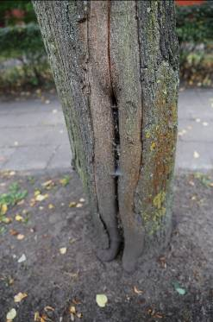
Kamiene nuo kelmo apačios iki 1 m gilus įplyšimas su puviniu (fotonuotrauka), 4 m aukštyje drevė.
Išvada: Medžio būklė nepatenkinama.

Medžio Nr. 46. Mažalapė liepa, H-11,6 m; D_{1,3h} – 31,0 cm
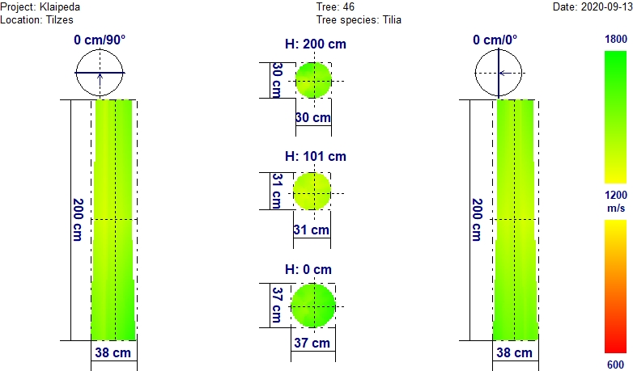
Tomografinis-akustinis tyrimas rodo, kad medžio kamieno mediena iki 2 m aukščio yra nepakitusi (sveika).
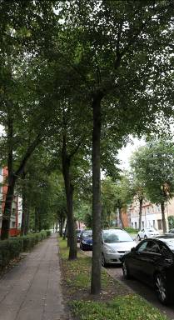
Išorinių pastebimų pakitimų lajoje nenustatyta, tačiau kamiene 4 m aukštyje yra nedidelė drevė (fotonuotrauka).
Išvada: Medžio būklė patenkinama.

Medžio Nr. 47. Mažalapė liepa, H-13,8 m; D_{1,3h} – 37,0 cm
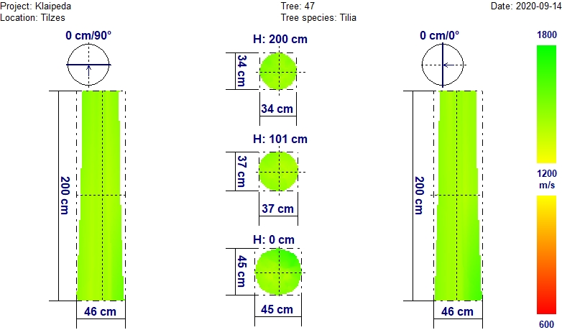
Tomografinis-akustinis tyrimas rodo, kad medžio kamieno mediena iki 2 m aukščio yra nepakitusi (sveika).
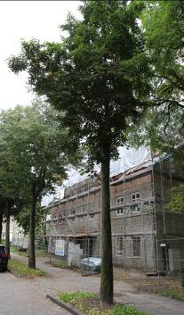
Išorinių pastebimų pakitimų ant kamieno ir lajoje nenustatyta (fotonuotrauka).

Išvada: Medžio būklė gera.

Medžio Nr. 48. Mažalapė liepa, H-13,4 m; D_{1,3h} – 34,0 cm
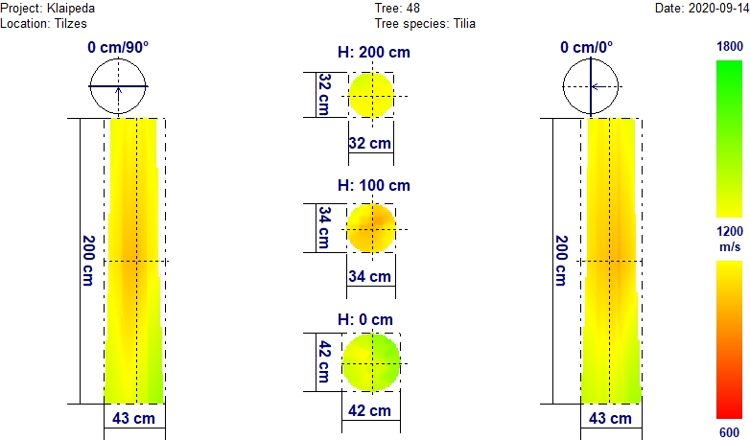
Iš tomografinio-akustinio tyrimo nuotraukos matyti, kad kamieno mediena 1 m aukštyje yra mažesnio tankio (rusvai gelsvo atspalvio), ir tai gali būti vidinio puvinio pradžia.
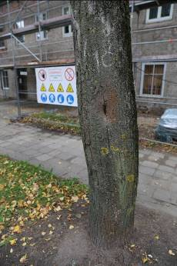
Kamiene 1 m aukštyje nedidelė ertmė (fotonuotrauka).

Išvada: Medžio būklė patenkinama.

Medžio Nr. 49. Mažalapė liepa, H-15,2 m; D_{1,3h} – 34,0 cm
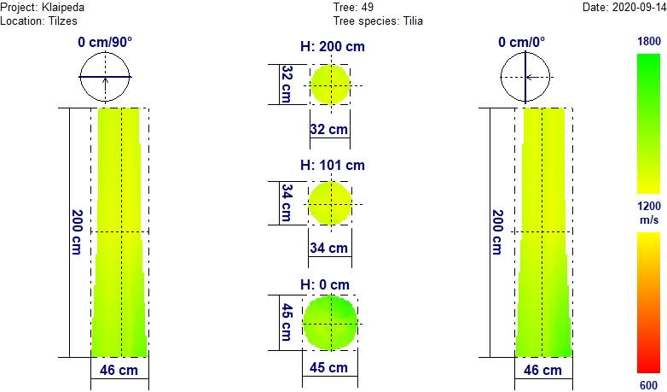
Tomografinis-akustinis tyrimas rodo, kad medžio kamieno mediena iki 2 m aukščio yra beveik nepakitusi (sveika).
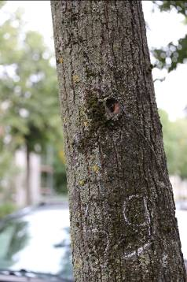
Išorinių pastebimų pakitimų ant kamieno ir lajoje nenustatyta (fotonuotrauka).

Išvada: Medžio būklė gera.

Medžio Nr. 50. Mažalapė liepa, H-16,5 m; D_{1,3h} – 50,0 cm
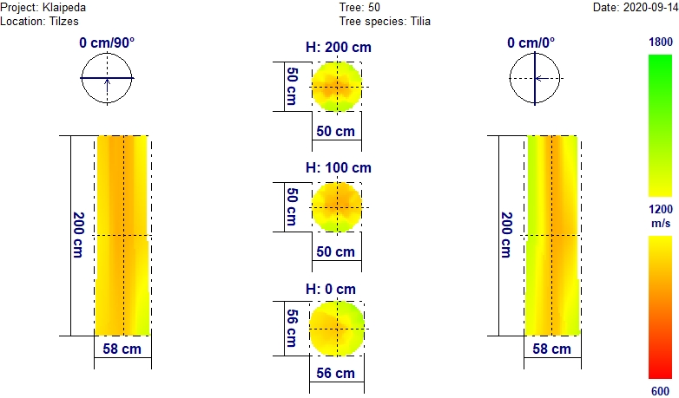
Iš tomografinio-akustinio tyrimo nuotraukos matyti, kad didžioji dalis kamieno medienos iki 2 m aukščio yra mažesnio tankio (rusvai gelsvo atspalvio), ir tai gali būti vidinio puvinio pradžia.
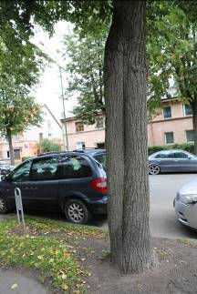
Išorinių pastebimų pakitimų lajoje nenustatyta, tačiau kamiene gilus išilginis iki 2 m aukščio įtrūkimas (fotonuotrauka).

Išvada: Medžio būklė patenkinama.

Medžio Nr. 51. Mažalapė liepa, H-14,6 m; D_{1,3h} – 41,0 cm
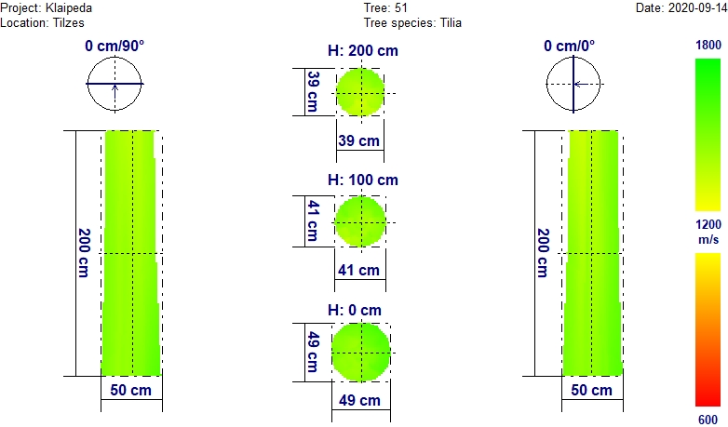
Tomografinis-akustinis tyrimas rodo, kad medžio kamieno mediena iki 2 m aukščio yra nepakitusi (sveika).
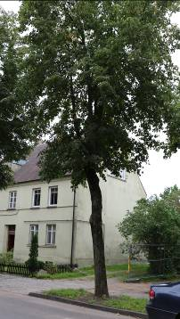
Išorinių pastebimų pakitimų lajoje nenustatyta, tačiau kamiene 2,5 m aukštyje nedidelė drevė (fotonuotrauka).

Išvada: Medžio būklė patenkinama.

Medžio Nr. 52. Mažalapė liepa, H-16,0 m; D_{1,3h} – 40,0 cm
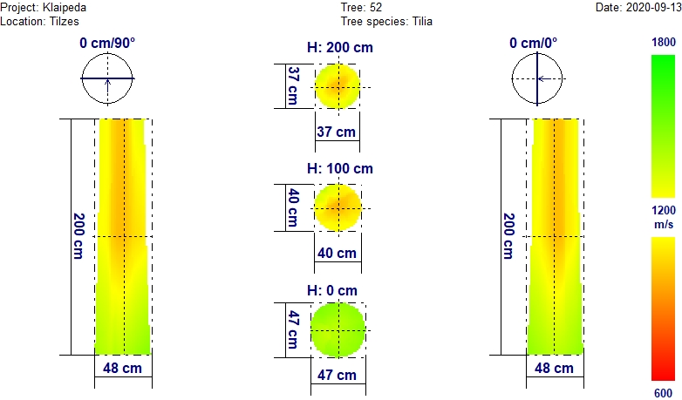
Iš tomografinio-akustinio tyrimo nuotraukos matyti, kad kamieno medienos dalis nuo 1 iki 2 m aukščio yra mažesnio tankio (rusvai gelsvo atspalvio), ir tai gali būti vidinio puvinio pradžia.
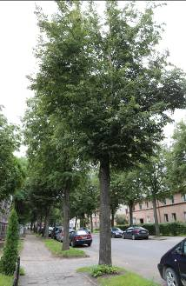
Išorinių pastebimų pakitimų ant kamieno nenustatyta, lajos viršūnė praretėjusi, prieaugiai sumažėję (fotonuotrauka).

Išvada: Medžio būklė patenkinama.

Medžio Nr. 53. Mažalapė liepa, H-11,7 m; D_{1,3h} – 29,0 cm
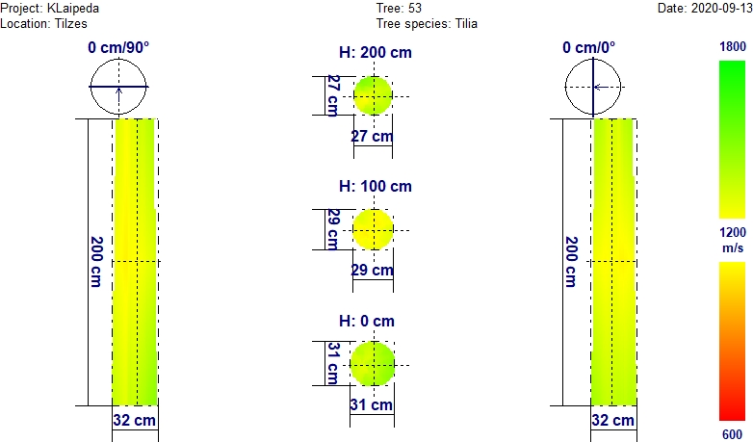
Iš tomografinio-akustinio tyrimo nuotraukos matyti, kad kamieno mediena (ypač 1 m aukštyje) yra mažesnio tankio (rusvai gelsvo atspalvio), ir tai gali būti vidinio puvinio pradžia.
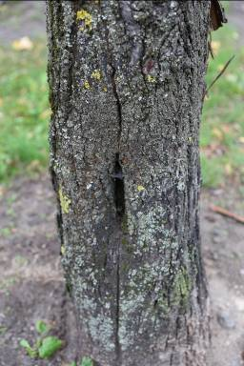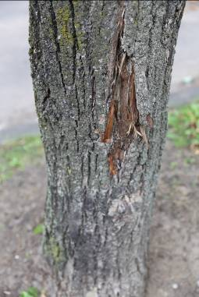
Kamiene 0,5-1 m aukštyje dvi nedidelės drevės (fotonuotrauka).

Išvada: Medžio būklė patenkinama.

Medžio Nr. 54. Mažalapė liepa, H-14,4 m; D_{1,3h} – 39,0 cm
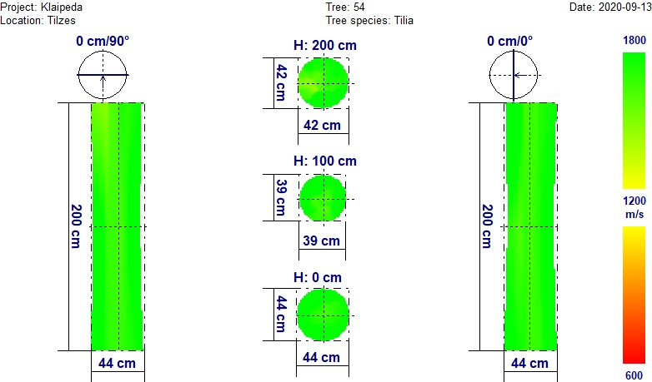
Tomografinis-akustinis tyrimas rodo, kad medžio kamieno mediena iki 2 m aukščio yra nepakitusi (sveika).
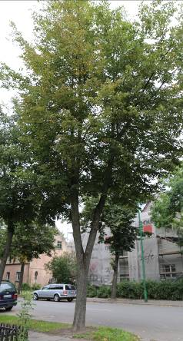
Išorinių pastebimų pakitimų ant kamieno ir lajoje nenustatyta (fotonuotrauka).

Išvada: Medžio būklė gera.

Medžio Nr. 55. Mažalapė liepa, H-14,1 m; D_{1,3h} – 33,0 cm
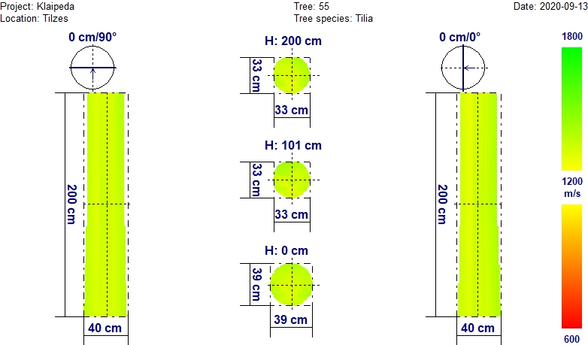
Iš tomografinio-akustinio tyrimo nuotraukos matyti, kad didesnė dalis kamieno iki 2 m mediena yra šiek tiek mažesnio tankio (gelsvesnio atspalvio), tačiau nesant išorinių nusilpimo požymių galima teigti, kad tai gali būti dėl individualių medžio savybių ar spartesnio augimo.
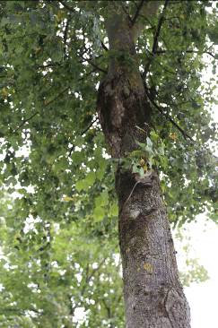
Išorinių pastebimų pakitimų lajoje nenustatyta, tačiau kamiene 4 m aukštyje drevė (fotonuotrauka).
Išvada: Medžio būklė patenkinama.

Medžio Nr. 56. Mažalapė liepa, H-12,7 m; D_{1,3h} – 44,0 cm
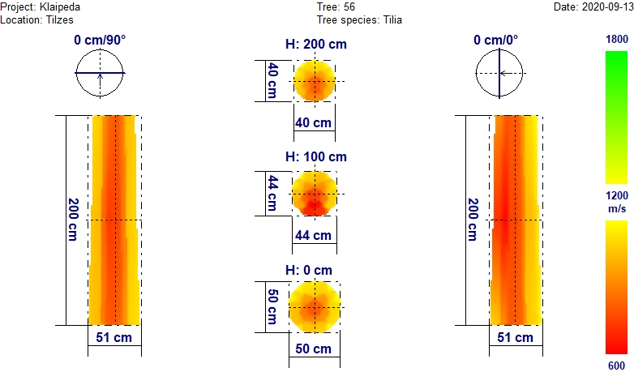
Iš tomografinio-akustinio tyrimo nuotraukos matyti, kad didesnė dalis kamieno medienos (ypač 1m auk6tyje) yra stipriai paveikta vidinio puvinio.
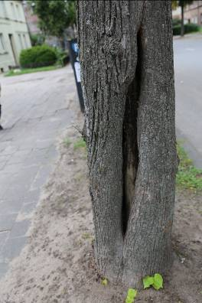
Kamiene didelė gili drevė (fotonuotrauka).

Išvada: Medžio būklė bloga.

Medžio Nr. 57. Mažalapė liepa, H-12,4 m; D_{1,3h} – 33,0 cm
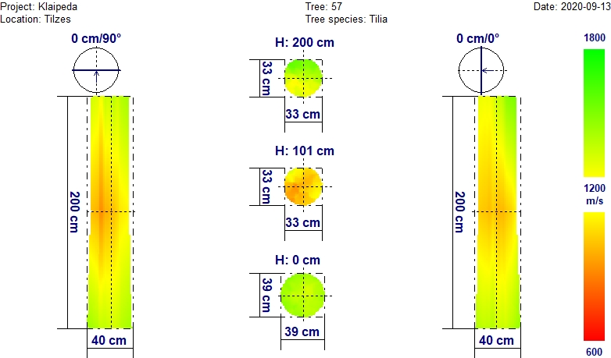
Iš tomografinio-akustinio tyrimo nuotraukos matyti, kad beveik visoje kamieno apimtyje 1 m aukštyje mediena yra mažesnio tankio (gelsvai rusvo atspalvio), ir labai tikėtina, kad tai yra medienos puvinio pradžia.
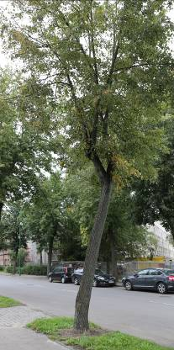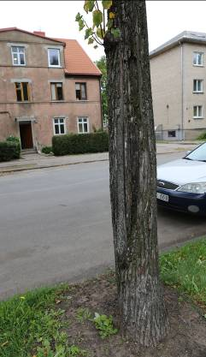
Kamiene 0,5-2 m aukštyje didelė žaizda su prasidedančiu puviniu, laja išretėjusi, prieaugiai sumažėję (fotonuotraukos).
Išvada: Medžio būklė nepatenkinama.

Medžio Nr. 58. Mažalapė liepa, H-14,5 m; D_{1,3h} – 40,0 cm
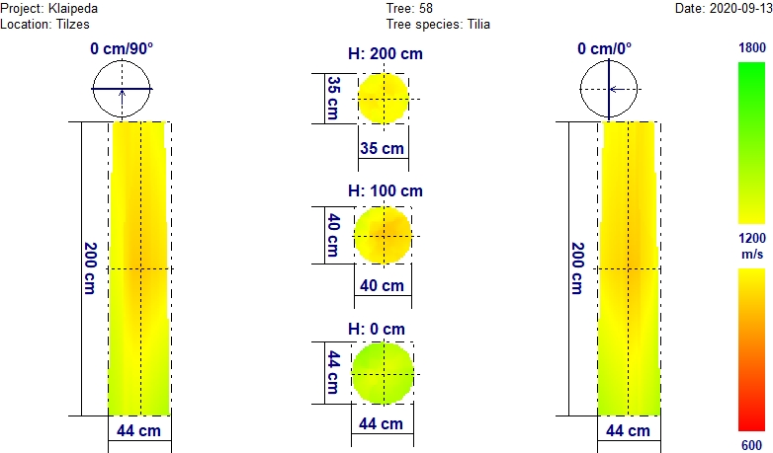
Iš tomografinio-akustinio tyrimo nuotraukos matyti, kad kamieno mediena 1-2 m aukštyje yra mažesnio tankio (rusvai gelsvo atspalvio), ir tai gali būti vidinio puvinio pradžia.
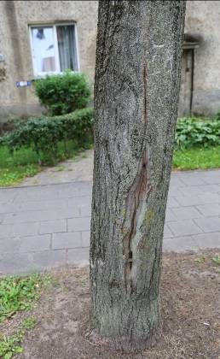
Išorinių pastebimų pakitimų lajoje nenustatyta, tačiau kamiene 0,5 m aukštyje nedidelė drevė (fotonuotrauka).
Išvada: Medžio būklė patenkinama.

Medžio Nr. 59. Mažalapė liepa, H-14,3 m; D_{1,3h} – 32,0 cm
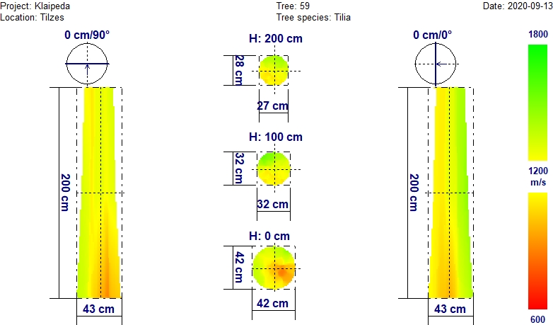
Iš tomografinio-akustinio tyrimo nuotraukos matyti, kad kamieno mediena kelminėje dalyje yra mažesnio tankio (rusvai gelsvo atspalvio), ir tai gali būti vidinio puvinio pradžia.
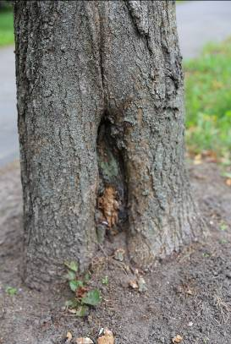
Išorinių pastebimų pakitimų lajoje nenustatyta, tačiau kamiene kelminėje dalyje drevė (fotonuotrauka).
Išvada: Medžio būklė patenkinama.

Medžio Nr. 60. Mažalapė liepa, H-14,9 m; D_{1,3h} – 37,0 cm
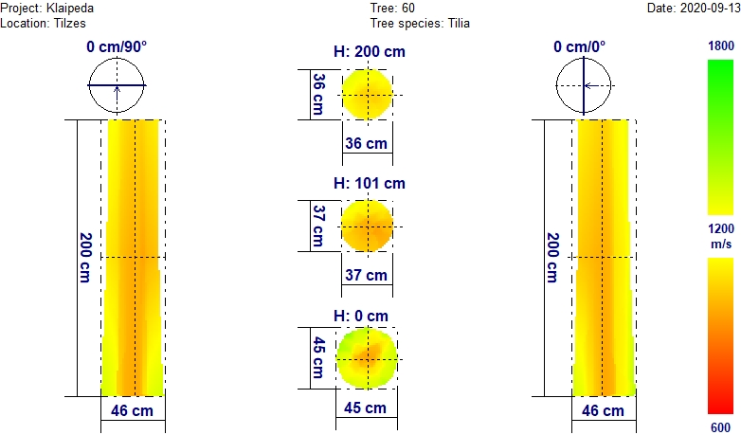
Iš tomografinio-akustinio tyrimo nuotraukos matyti, kad beveik visoje kamieno apimtyje 0-2 m atkarpoje mediena yra mažesnio tankio (gelsvai rusvo atspalvio), ir labai tikėtina, kad tai yra vidinio medienos puvinio pradžia.
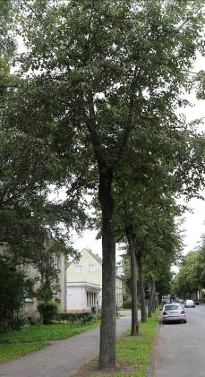
Išorinių pastebimų pakitimų lajoje nenustatyta, tačiau kamiene 5 m aukštyje matoma drevė. (fotonuotrauka).
Išvada: Medžio būklė patenkinama.

Medžio Nr. 61. Mažalapė liepa, H-12,9 m; D_{1,3h} – 33,0 cm
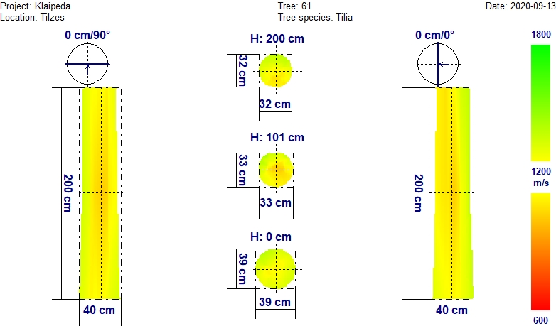
Iš tomografinio-akustinio tyrimo nuotraukos matyti, kad kamieno mediena 0-2 m atkarpoje yra mažesnio tankio (rusvai gelsvo atspalvio), ir tai gali būti vidinio puvinio pradžia.
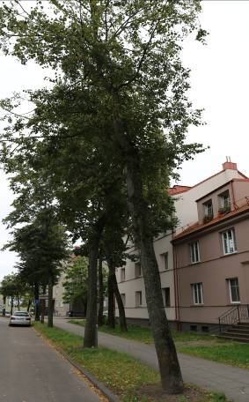
Laja išretėjusi, prieaugiai sumažėję, 5 m aukštyje drevė (fotonuotrauka).
Išvada: Medžio būklė patenkinama.

Medžio Nr. 62. Mažalapė liepa, H-14,3 m; D_{1,3h} – 41,0 cm
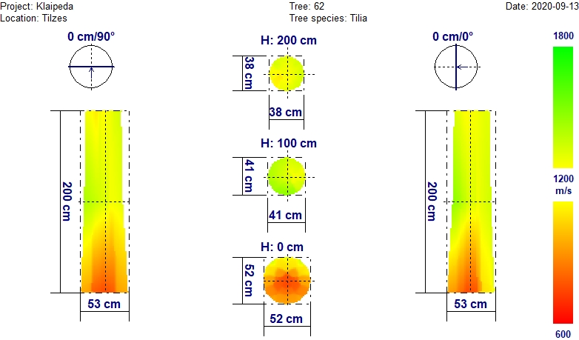
Iš tomografinio-akustinio tyrimo nuotraukos matyti, kad kamieno kelminėje dalyje iki 1 m atkarpoje mediena yra mažesnio tankio (rusvai rausvo atspalvio), ir tai yra vidinio medienos puvinio pradžia.
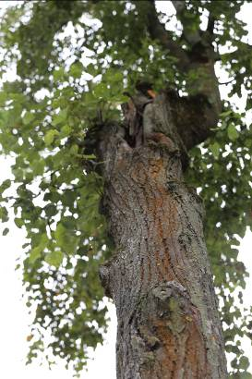
Kamiene 5 m aukštyje didelė drevė, prieaugiai labai sumažėję (fotonuotrauka).
Išvada: Medžio būklė nepatenkinama.

Medžio Nr. 63. Mažalapė liepa, H-17,4 m; D_{1,3h} – 38,0 cm
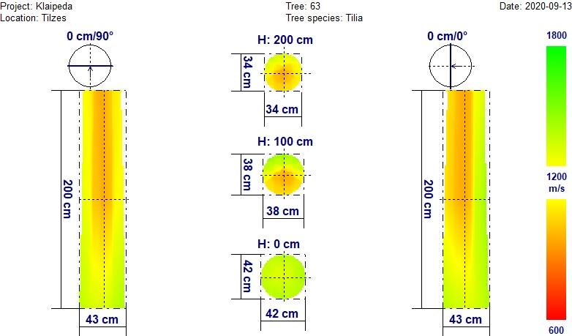
Iš tomografinio-akustinio tyrimo nuotraukos matyti, kad beveik pusė kamieno medienos 1-2 m atkarpoje yra mažesnio tankio (rusvai gelsvo atspalvio), ir tai gali būti vidinio puvinio pradžia.
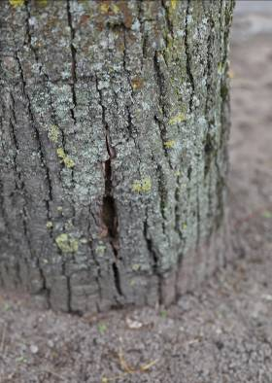
Kelminėje kamieno dalyje pastebima atšokusi nuo kamieno žievė (fotonuotrauka).
Išvada: Medžio būklė patenkinama.

Medžio Nr. 64. Mažalapė liepa, H-12,4 m; D_{1,3h} – 22,0 cm
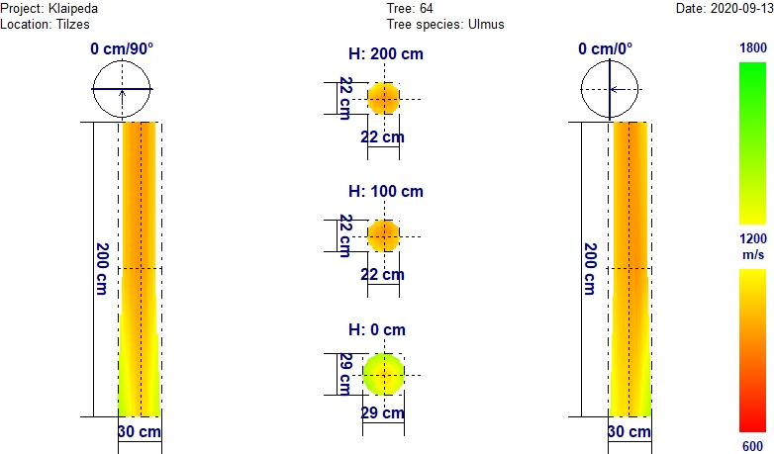
Iš tomografinio-akustinio tyrimo nuotraukos matyti, kad visa kamieno mediena 1-2 m atkarpoje yra mažesnio tankio (rusvo atspalvio), ir labai tikėtina, kad tai vidinio puvinio pradžia.
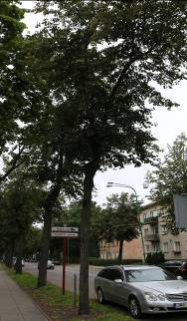
Išorinių pastebimų pažeidimų ar pakitimų ant kamieno nenustatyta, tačiau praretėjusi (fotonuotrauka).
Išvada: Medžio būklė patenkinama.

Medžio Nr. 65. Mažalapė liepa, H-15,9 m; D_{1,3h} – 53,0 cm
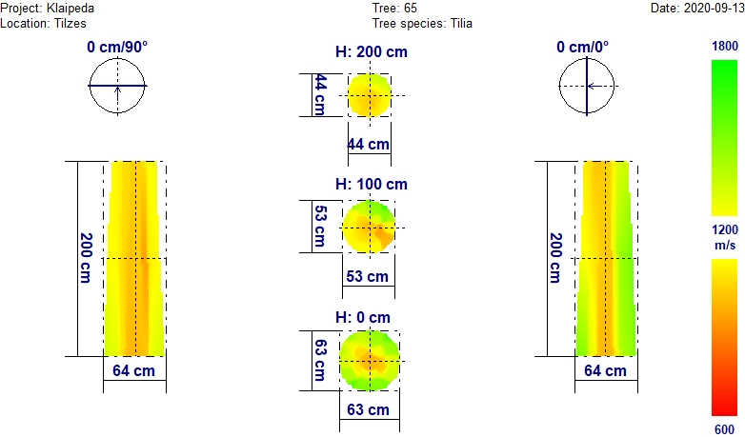
Iš tomografinio-akustinio tyrimo nuotraukos matyti, kad daugiau kaip pusė kamieno medienos 1-2 m atkarpoje yra mažesnio tankio (rusvai gelsvo atspalvio), ir tai gali būti vidinio puvinio pradžia.
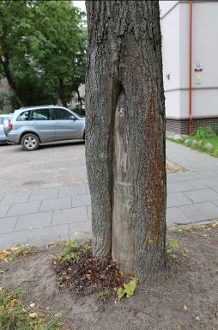
Kamiene nuo kelmo iki 1 m aukščio didelė žaizda su matoma pūvančia mėediena (fotonuotrauka).

Išvada: Medžio būklė nepatenkinama.

Medžio Nr. 66. Mažalapė liepa, H-8,7 m; D_{1,3h} – 29,0 cm
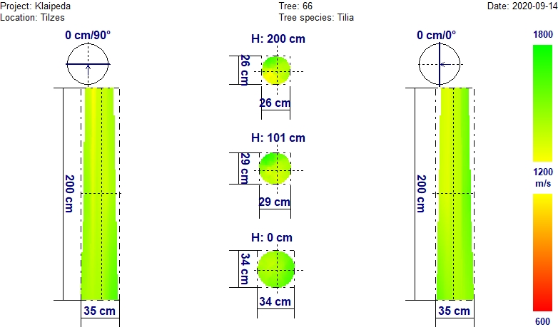
Tomografinis-akustinis tyrimas rodo, kad medžio kamieno mediena iki 2 m aukščio yra beveik nepakitusi (sveika).
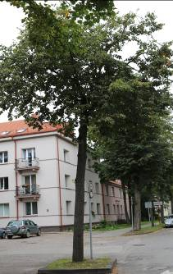
Išorinių pastebimų pažeidimų ar pakitimų ant kamieno nenustatyta, tačiau laja praretėjusi, apsilpusi, yra pavienių džiūstančių šakų (fotonuotrauka).

Išvada: Medžio būklė patenkinama.

Medžio Nr. 67. Mažalapė liepa, H-8,9 m; D_{1,3h} – 31,0 cm
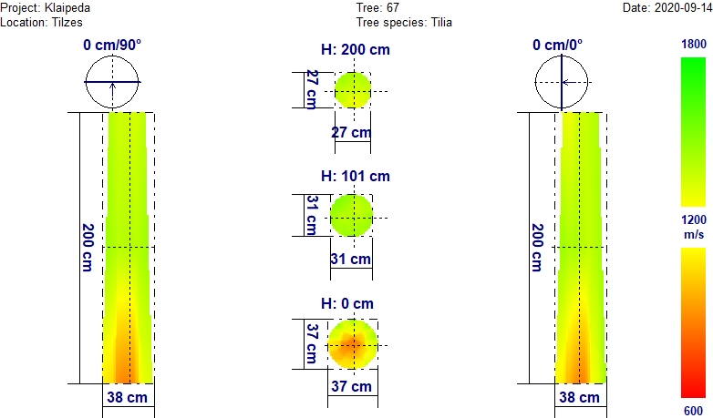
Iš tomografinio-akustinio tyrimo nuotraukos matyti, kad daugiau kaip pusė kamieno medienos kelminėje dalyje yra mažesnio tankio (rusvai gelsvo atspalvio), ir tai gali būti vidinio puvinio pradžia.
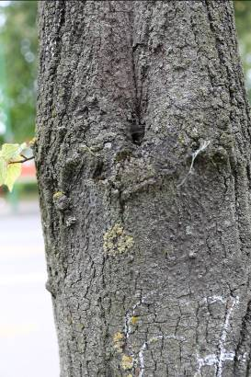
Kamiene 1,5 m aukštyje nedidelė ertmė(fotonuotrauka), laja praretėjusi.
Išvada: Medžio būklė patenkinama.

Medžio Nr. 68. Mažalapė liepa, H-8,1 m; D_{1,3h} – 40,0 cm
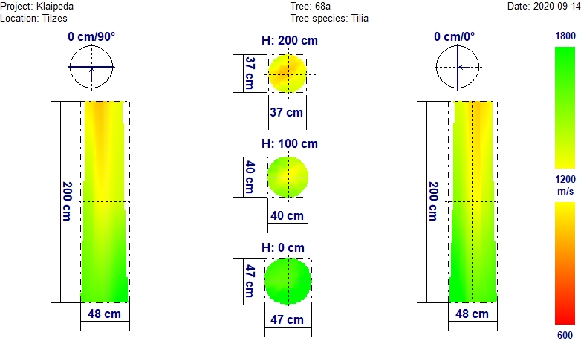
Iš tomografinio-akustinio tyrimo nuotraukos matyti, kad kamieno mediena 2 m aukštyje yra mažesnio tankio (gelsvai rusvo atspalvio), ir tai greičiausiai vidinio puvinio pradžia.
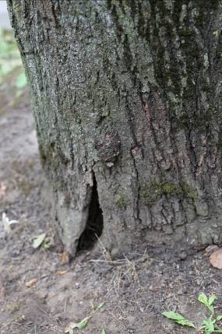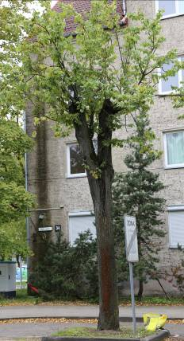
Kamieno kelminėje dalyje besiformuojanti drevė, laja labai nusilpusi, išretėjusi, prieaugiai labai sumažėję arba jų nėra (fotonuotraukos).
Išvada: Medžio būklė nepatenkinama.

Medžio Nr. 69. Mažalapė liepa, H-13,8 m; D_{1,3h} – 31,0 cm
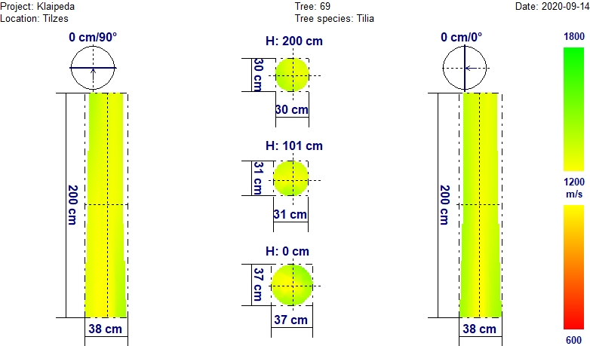
Iš tomografinio-akustinio tyrimo nuotraukos matyti, kad didesnė dalis kamieno iki 2 m mediena yra šiek tiek mažesnio tankio (gelsvesnio atspalvio), tačiau nesant išorinių nusilpimo požymių galima teigti, kad tai gali būti dėl individualių medžio savybių.
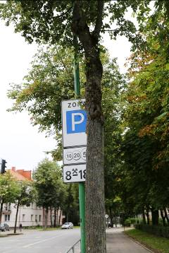
Kamiene 4 m aukštyje nedidelė drevė (fotonuotrauka), laja šiek tiek apsilpusi.

Išvada: Medžio būklė patenkinama.

Medžio Nr. 70. Mažalapė liepa, H-12,8 m; D_{1,3h} – 31,0 cm
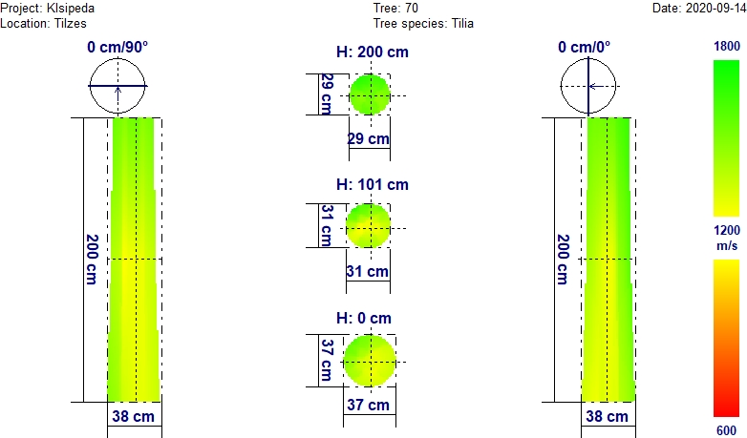
Iš tomografinio-akustinio tyrimo nuotraukos matyti, kad didesnė dalis kamieno iki 2 m mediena yra šiek tiek mažesnio tankio (gelsvesnio atspalvio), tačiau nesant išorinių nusilpimo požymių galima teigti, kad tai gali būti dėl individualių medžio savybių.
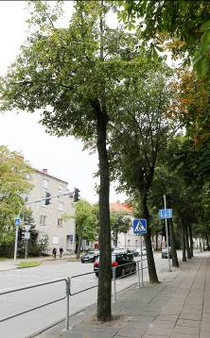
Išorinių pastebimų pažeidimų ar pakitimų ant kamieno nenustatyta, tačiau laja praretėjusi, apsilpusi, yra pavienių džiūstančių šakų (fotonuotrauka).

Išvada: Medžio būklė patenkinama.

Medžio Nr. 71. Mažalapė liepa, H-12,2 m; D_{1,3h} – 32,0 cm
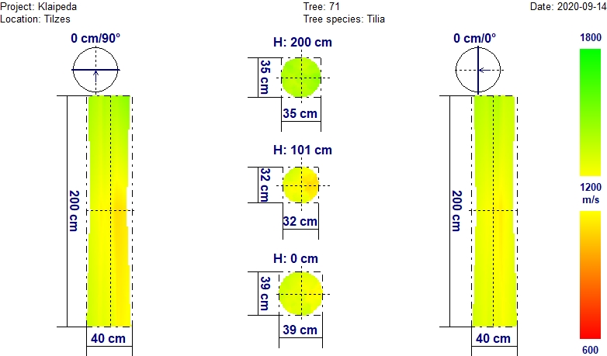
Iš tomografinio-akustinio tyrimo nuotraukos matyti, kad didesnė dalis kamieno iki 1 m mediena yra šiek tiek mažesnio tankio (gelsvesnio atspalvio), tačiau nesant išorinių nusilpimo požymių galima teigti, kad tai gali būti dėl individualių medžio savybių.
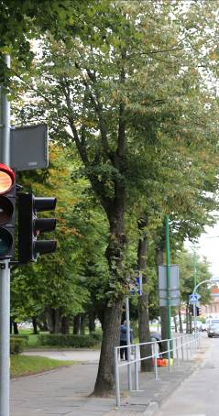
Kamiene 4 m aukštyje nedidelė drevė, laja apsilpusi, prieaugiai sumažėję (fotonuotrauka).

Išvada: Medžio būklė patenkinama.

Medžio Nr. 72. Mažalapė liepa, H-10,9 m; D_{1,3h} – 37,0 cm
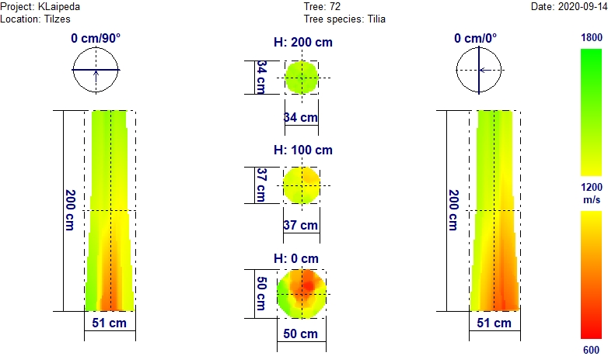
Iš tomografinio-akustinio tyrimo nuotraukos matyti, kad apie 1/3 kamieno medienos kelminėje dalyje yra mažesnio tankio (rusvai rausvo atspalvio), ir tai yra puvinio pradžia.
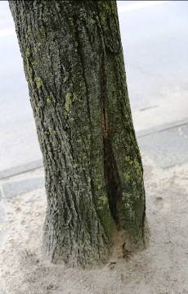
Kelminėje dalyje besiformuojanti drevė Fotonuotrauka), prieaugiai sumažėję, laja praretėjusi.

Išvada: Medžio būklė patenkinama.

Medžio Nr. 73. Mažalapė liepa, H-14,0 m; D_{1,3h} – 39,0 cm
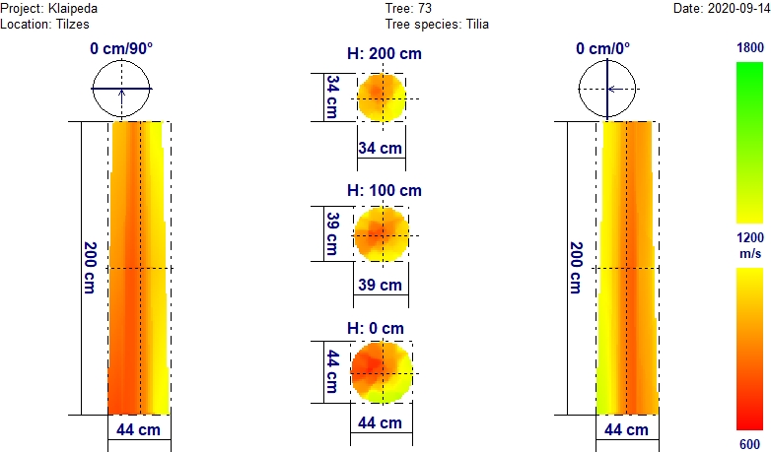
Iš tomografinio-akustinio tyrimo nuotraukos matyti, kad daugiau kaip pusė kamieno medienos 0-2 m atkarpoje yra mažesnio tankio (rusvai rausvo atspalvio), ir tai yra medienos puvinio pradžia.
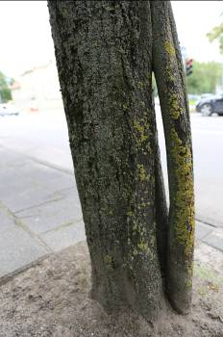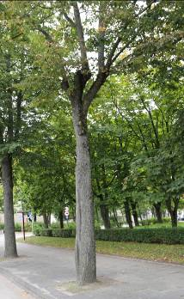
Kamieno kelminėje dalyje didelė drevė, laja apsilpusi, prieaugiai sumažėję (fotonuotraukos).
Išvada: Medžio būklė nepatenkinama.

Medžio Nr. 74. Mažalapė liepa, H-16,8 m; D_{1,3h} – 45,0 cm
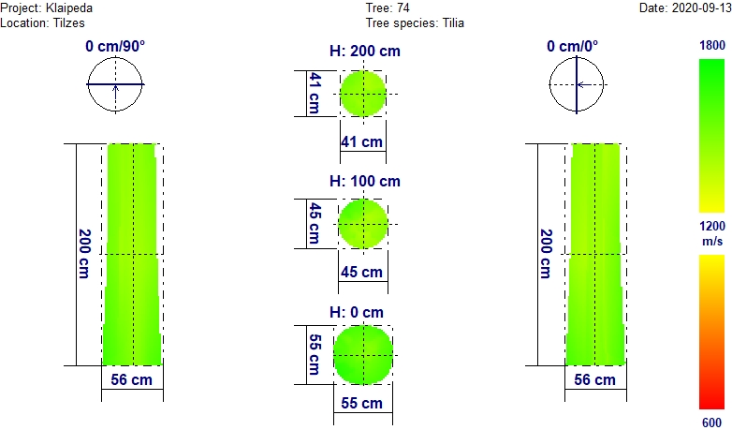
Tomografinis-akustinis tyrimas rodo, kad medžio kamieno mediena iki 2 m aukščio yra nepakitusi (sveika).
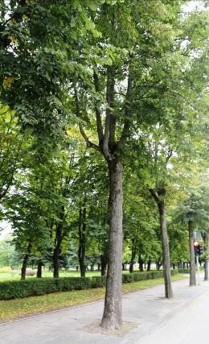
Medis be žymesnių išorinių pakitimų ar sužalojimų (fotonuotrauka).
Išvada: Medžio būklė gera.

Medžio Nr. 75. Mažalapė liepa, H-17,0 m; D_{1,3h} – 36,0 cm
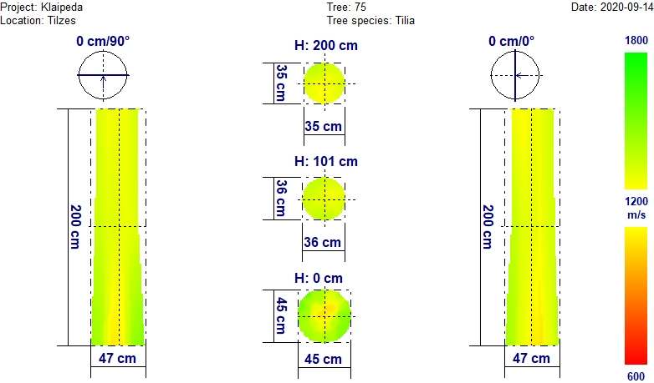
Iš tomografinio-akustinio tyrimo nuotraukos matyti, kad didesnė dalis kamieno iki 1 m mediena yra šiek tiek mažesnio tankio (gelsvesnio atspalvio), tačiau nesant išorinių nusilpimo požymių galima teigti, kad tai gali būti dėl individualių medžio savybių.
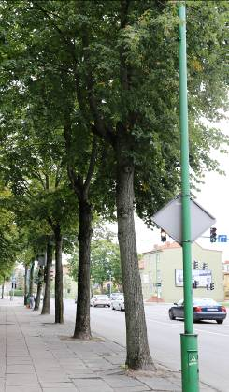
Medis be žymesnių išorinių pakitimų ar sužalojimų (fotonuotrauka).

Išvada: Medžio būklė gera.

Klaipėdos mieste Tilžės gatvėje augančių medžių pasiskirstymo pagal būklę schema

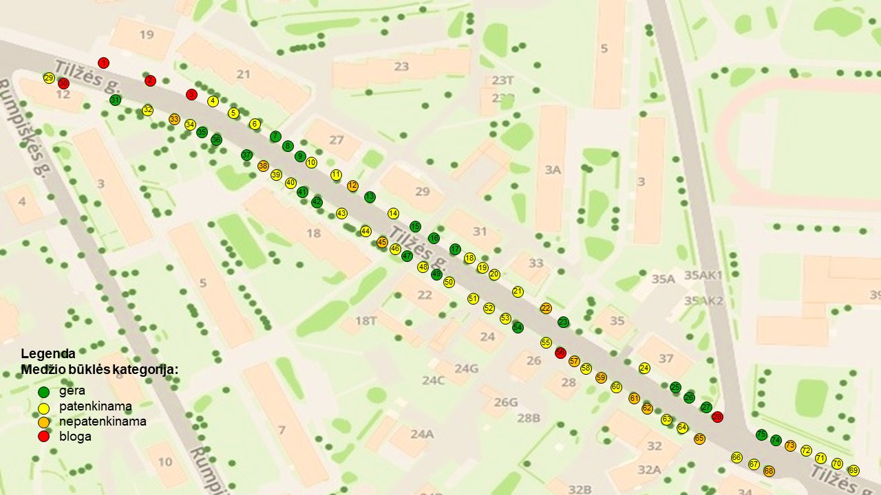

Klaipėdos miesto Tilžės g. medžių būklės inventorizacijos lentelė
Pastaba: Medžių numeracija prasideda medžiu Nr. 1.
Me-džio Nr. | Me-džio rūšis | Aukš-tis, m | Aukš-tis iki lajos, m | Skers-muo 1,3 h, cm | Pastabos | Būklės kate-gorija | Ūkinės priemo-nės
1 | Kš | 15,8 | 2,9 | 78,0 | 1 m aukštyje žaizda su puviniu, 3 ir 5 m aukštyje – 20x20 cm drevės, pusė lajos džiūstanti. Nustatytas medienos vidinis puvinys. | bloga | šalinti
2 | L | 13,5 | 4,7 | 44,0 | 1 m aukštyje – 15x20 cm žaizda. Laja džiūstanti, prieaugių beveik nėra. Nustatytas vidinis medienos puvinys. | bloga | šalinti
3 | L | 13,3 | 5,0 | 47,0 | 1,5 m aukštyje – 2x5 cm dydžio drevė. Stipriai išplitęs vidinis puvinys. | bloga | šalinti
4 | L | 13,7 | 5,7 | 31,0 | 2 m aukštyje – 5x5 cm dydžio drevė. | patenk. | Išvalyti ir dezinfe-kuoti drevę
5 | L | 15,1 | 5,1 | 44,0 | Įtariama vidinio puvinio pradinė stadija. | patenk.
6 | L | 14,3 | 5,3 | 40,0 | 4 m aukštyje – 20x40 cm dydžio gili drevė. Įtariama vidinio puvinio pradinė stadija. | patenk. | Išvalyti ir dezinfe-kuoti drevę
7 | L | 11,8 | 5,5 | 37,0 |  | gera
8 | L | 15,3 | 5,5 | 37,0 |  | gera
9 | L | 15,6 | 5,1 | 44,0 |  | gera
10 | L | 12,8 | 5,2 | 47,0 | Priekelminėje dalyje kamieno įplyšimas 1 m ilgio. Labai tikėtinas vidinis kamieno puvinys. | patenk.
11 | L | 14,1 | 5,6 | 35,0 | 3 m aukštyje – 15x15 cm dydžio drevė. Įtariamas kamieno vidinis puvinys. | patenk. | Išvalyti ir dezinfe-kuoti drevę
12 | L | 13,8 | 4,8 | 40,0 | 2 m aukštyje – 20x40 cm dydžio gili drevė. Labai tikėtinas vidinis kamieno puvinys. | nepat. | šalinti
13 | L | 15,9 | 5,4 | 44,0 |  | gera
14 | L | 15,5 | 4,5 | 46,0 | Įtariamas kamieno vidinis puvinys. | patenk.
15 | L | 15,9 | 5,3 | 43,0 |  | gera
16 | L | 15,3 | 4,8 | 49,0 |  | gera
17 | L | 16,9 | 4,1 | 49,0 |  | gera
18 | L | 14,4 | 5,2 | 41,0 | 4 m aukštyje – 10x10 cm dydžio drevė. Įtariamas kamieno vidinis puvinys. | patenk. | Išvalyti ir dezinfe-kuoti drevę
19 | L | 12,2 | 5,0 | 43,0 | 4 m aukštyje – 10x10 cm dydžio drevė. Įtariamas kamieno vidinis puvinys. | patenk. | Išvalyti ir dezinfe-kuoti drevę
20 | L | 14,1 | 5,4 | 36,0 | Įtariamas kamieno vidinis puvinys. | patenk.
21 | L | 13,8 | 5,4 | 46,0 | 4 m aukštyje – dvi 20x20 cm dydžio gilios drevės. Įtariamas kamieno vidinis puvinys. | patenk. | Išvalyti ir dezinfe-kuoti dreves
22 | L | 12,4 | 5,2 | 45,0 | Kelminėje dalyje 10x50 cm drevė, 3 m aukštyje – 5x5 cm dydžio drevė. Prieaugiai sumažėję, laja apsilpusi. Nustatytas vidinis kamieno puvinys. | nepat. | šalinti
23 | L | 14,7 | 4,5 | 36,0 |  | gera
24 | L | 11,6 | 5,0 | 41,0 | Apie 5º pasviręs išilgai šaligatvio. Nustatyta vidinio kamieno puvinio pirminė stadija. | patenk. | Dezinfe-kuoti žaizdą.
25 | L | 13,9 | 5,2 | 29,0 |  | gera
26 | L | 13,5 | 4.8 | 46,0 |  | gera
27 | L | 14,5 | 5,6 | 30,0 |  | gera
28 | L | 13,1 | 5,1 | 40,0 | Nuo kelmo apačios iki 2 m – žaizda su puviniu. Prieaugiai ryškiai sumažėję | bloga | šalinti
29 | L | 16,3 | 5,2 | 37,0 | Nuo kelmo apačios iki 1 m – sena užgyjanti žaizda, tačiau jau prasidėjęs medienos puvimas. Įtariama vidinio puvinio pradžia. | patenk.
30 | L | 13,0 | 5,3 | 34,0 |  | gera
31 | L | 16,8 | 4,2 | 41,0 |  | gera | Kelias lajos šakas nuo gatvės pusės rei-kia nu-pjauti (sumažinti lają), o padarytas žaizdas dezinfe-kuoti.
32 | L | 10,8 | 5,0 | 30,0 | 3 m aukštyje 5x5 cm drevė. | patenk. | Išvalyti ir dezinfe-kuoti drevę
33 | L | 12,8 | 5,5 | 25,0 | Prieaugiai sumažėję, laja apsilpusi. Nustatyta vidinio kamieno puvinio pirminė stadija. | nepat. | šalinti
34 | L | 12,2 | 3,6 | 25,0 |  | patenk.
35 | L | 14,9 | 5,1 | 35,0 | Kamieną žaloja šalia augančio uosialapio klevo šaka. | gera | Pašalinti uosialapio klevo šaką
36 | L | 15,2 | 5,3 | 31,0 |  | gera
37 | L | 14,5 | 5,1 | 34,0 |  | gera
38 | L | 15,0 | 3,8 | 35,0 | 1,5 m aukštyje 15x100 cm gili drevė. Nustatytas vidinis puvinys. | nepat. | šalinti
39 | L | 17,1 | 6,2 | 47,0 | 0,5 m aukštyje 5x10 cm užgyjanti žaizda, 4 m aukštyje dvi 5x5 cm drevės. Įtariama vidinio puvinio pradžia. | patenk. | Dezinfe-kuoti žaizdą, išvalyti ir dezinfe-kuoti dreves
40 | L | 15,8 | 5,3 | 46,0 | 3 m aukštyje 5x5 cm drevė. Įtariama vidinio puvinio pradžia. | patenk.
41 | L | 15,9 | 4,4 | 34,0 |  | gera
42 | L | 16,5 | 4,9 | 40,0 |  | gera
43 | L | 15,5 | 3,9 | 37,0 | Pasviręs į gatvės pusę apie 10º. Įtariama vidinio puvinio pradžia. | patenk.
44 | L | 10,2 | 5,4 | 28,0 | 4 ir 5 m aukštyje dvi 10x10 cm drevės. | patenk. | Išvalyti ir dezinfe-kuoti dreves
45 | L | 11,6 | 5,2 | 40,0 | 4 m aukštyje gili 30x30 cm drevė. Labai tikėtina pradinio puvinio stadija. | nepat. | šalinti
46 | L | 11,6 | 5,4 | 31,0 | 4 m aukštyje 5x5 cm drevė. | patenk. | Išvalyti ir dezinfe-kuoti drevę
47 | L | 13,8 | 7,2 | 37,0 |  | gera
48 | L | 13,4 | 4,6 | 34,0 | Kamiene iki 1 m pastebimos byrančios puvenos. Įtariama vidinio puvinio pradžia. | patenk.
49 | L | 15,2 | 4,9 | 34,0 |  | gera
50 | L | 16,5 | 5,5 | 50,0 | Kamiene gilus išilginis įtrūkimas. Įtariamas vidinis puvinys. | patenk.
51 | L | 14,6 | 5,4 | 41,0 | 2,5 m aukštyje 5x10 cm drevė. | patenk. | Išvalyti ir dezinfe-kuoti drevę
52 | L | 16,0 | 5,0 | 40,0 | Laja praretėjusi, prieaugiai sumažėję. Įtariama vidinio puvinio pradžia. | patenk.
53 | L | 11,7 | 4,7 | 29,0 | 0,5 m aukštyje iš gatvės pusės 5x10 cm drevė. Įtariamas vidinis puvinys. | patenk. | Išvalyti ir dezinfe-kuoti drevę
54 | L | 14,4 | 2,5 | 39,0 |  | gera
55 | L | 14,1 | 5,5 | 33,0 | 4 m aukštyje 15x20 cm drevė. | patenk. | Išvalyti ir dezinfe-kuoti drevę
56 | L | 12,7 | 5,2 | 44,0 | Kamiene gili 15x100 cm drevė. Per visą kamieną išplitęs vidinis puvinys. | bloga | šalinti
57 | L | 12,4 | 4,1 | 33,0 | Kamiene 0,5-2 m aukštyje žaizda su prasidedančiu puviniu, pasviręs į gatvės pusę, prieaugiai sumažėje, laja nusilpusi, išretėjusi. Labai tikėtinas vidinis puvinys. | nepat. | šalinti
58 | L | 14,5 | 5,4 | 40,0 | 0,5 m aukštyje iš gatvės pusės užgyjanti 5x50 cm žaizda. | patenk. | Dezinfe-kuoti žaizdą
59 | L | 14,3 | 5,3 | 32,0 | Kelminėje dalyje 20x40 cm gili drevė. | nepat. | šalinti
60 | L | 14,9 | 5,3 | 37,0 | 5 m aukštyje 20x40 cm drevė. | patenk. | Išvalyti ir dezinfe-kuoti drevę
61 | L | 12,9 | 5,8 | 33,0 | 5 m aukštyje 20x20 cm drevė. Laja išretėjusi, prieaugiai sumažėję. | nepat. | šalinti
62 | L | 14,3 | 6,5 | 41,0 | 5 m aukštyje didelė gili drevė. | nepat. | šalinti
63 | L | 17,4 | 7,8 | 38,0 | Kelminėje dalyje nuo gatvės pusės žievė atšokusi nuo kamieno. Įtariamas kamieno vidinis puvinys. | patenk.
64 | L | 12,4 | 5,5 | 22,0 | Įtariamas kamieno vidinis puvinys. | patenk.
65 | L | 15,9 | 5,6 | 53,0 | Iš gatvės pusės 25x150 cm žaizda su matomu puviniu. | nepat. | šalinti
66 | L | 8,7 | 5,2 | 29,0 | Pasviręs į gatvės pusę apie 10º, prieaugiai sumažėję, laja apsilpusi. | patenk.
67 | L | 8,9 | 4,3 | 31,0 | Kamiene 1,5 m aukštyje 2x3 cm ertmė, 5 m aukštyje – drevė, prieaugiai sumažėję, laja apsilpusi. Įtariamas kamieno vidinis puvinys. | patenk. | Išvalyti ir dezinfe-kuoti ertmę
68 | L | 8,1 | 4,8 | 40,0 | Kelminėje dalyje drevė ir žaizda su matomu puviniu, laja džiūstanti. Įtariamas kamieno vidinis puvinys. | nepat. | šalinti
69 | L | 13,8 | 5,1 | 31,0 | 4 m aukštyje 10x10 cm drevė, laja šiek tiek apsilpusi. | patenk. | Išvalyti ir dezinfe-kuoti drevę
70 | L | 12,8 | 5,3 | 31,0 | Laja apsilpusi, prieaugiai sumažėję. | patenk.
71 | L | 12,2 | 5,0 | 32,0 | 4 m aukštyje 5x5 cm drevė, laja apsilpusi. | patenk. | Išvalyti ir dezinfe-kuoti drevę
72 | L | 10,9 | 5,7 | 37,0 | Kelminėje dalyje 10x50 cm sena žaizda su matomu puviniu, laja šiek tiek apsilpusi. Kelminėje dalyje vidinis puvinys. | patenk. | Dezinfe-kuoti žaizdą
73 | L | 14,0 | 4,7 | 39,0 | Kelminėje dalyje 5x80 cm drevė, laja šiek tiek apsilpusi. Nustatytas kamieno vidinis puvinys. | nepat. | šalinti
74 | L | 16,8 | 5,0 | 45,0 |  | gera
75 | L | 17,0 | 5,0 | 36,0 |  | gera

Išvados ir pasiūlymai
Iš viso Tilžės gatvėje detaliais instrumentiniais tyrimais ištirti ir nustatyta būklė 75 medžiams, iš kurių 74 yra mažalapės liepos ir 1 paprastasis kaštonas. Medžių kamienai 4-5 m aukštyje nupjauti maždaug prieš 30 metų. Po nupjovimo medžiai išaugino po kelias skeletines šakas ir taip suformavo naują lają. Po to laja beveik nebuvo formuota, išskyrus pavienių šakų šalinimą. Šiuo metu daugumos medžių aukštis 14-15 m.
Atlikus visus medžių būklės tyrimus ir vertinimus nustatyta, kad iš Tilžės gatvėje augančių 75 medžių 23 (31%) yra geros būklės, 35 (47%) – patenkinamos, 12 (16%) – nepatenkinamos ir 5 vnt. (6%) – blogos.
Medžius, priskirtus prie blogos būklės (5 vnt.), ir nepatenkinamos (12 vnt.) siūlome šalinti, nes jie atrodo neestetiškai, neatlieka savo funkcijų, kai kurie kelia grėsmę pravažiuojančiam transportui ir praeiviams bei gadina bendrą estetinį gatvės vaizdą. Ant nemažos dalies patenkinamos būklės įvertintų medžių kamienų yra pavienių įvairaus dydžio ertmių ir drevių, kurias siūlome išvalyti ir dezinfekuoti.

